ĐẠI HỌC PHENIKAA
TRƯỜNG CÔNG NGHỆ THÔNG TIN
KHOA HỆ THỐNG THÔNG TIN

BÁO CÁO ĐỒ ÁN MÔN HỌC AN TOÀN PHẦN MỀM
Phần việc cá nhân (A1, A2, A3, A4, A5, A6, C2, C3) – trích từ báo cáo chung của nhóm
Đề tài: Static Testing, Đặc tả và Test Case phân hệ thủ thư – Hệ thống quản lý thư viện
Nhóm: 13

Nguyễn Duy Minh – 23010359

Giảng viên hướng dẫn: ThS. Vũ Quang Dũng
Học phần: An toàn phần mềm
Mã học phần: CSE703093-1-1-26(N01)

Hà Nội, tháng 10 năm 2026
Mục lục
Phân công thực hiện đồ án 1
3. Mô tả hệ thống mục tiêu 3
3.1 Hệ thống gốc, baseline và cấu trúc phân hệ librarian/ 3
3.1.1 Hệ thống gốc và baseline 3
3.1.2 Kiến trúc và sơ đồ include 3
3.1.3 Kiểm kê 66 tệp PHP 4
3.1.4 Mô hình cơ sở dữ liệu 5
4. Phương pháp thực hiện 7
4.2 Kiểm thử tĩnh 7
4.2.1 Rà soát thủ công theo checklist 7
4.2.2 Phân tích tự động: lựa chọn và cấu hình công cụ 8
4.2.3 Thẩm định cảnh báo và gộp thành phát hiện 9
4.2.4 Kiểm chứng tái lập và toàn vẹn baseline 11
4.5 Quy trình vá và kiểm chứng trước, sau 12
5. Kết quả và phân tích 13
5.1 Kết quả kiểm thử tĩnh 13
5.1.1 Kết quả rà soát theo checklist 13
5.1.2 Kết quả công cụ tự động 13
5.1.3 Thẩm định cảnh báo: chênh lệch giữa cảnh báo thô và phát hiện (RQ-A2) 14
5.1.4 Sổ phát hiện xác nhận tĩnh (RQ-A1) 17
5.1.5 Tính tái lập và toàn vẹn baseline (RQ-A3) 18
9. Bằng chứng kiểm chứng 19
9.1 Số liệu trước và sau khi vá 19
9.2 Ảnh chụp bằng chứng trước khi vá (v0) 20
9.3 Ảnh chụp bằng chứng sau khi vá (v1) 23
10. Phản biện & Bài học 27
10.1 Nếu làm lại từ đầu, nhóm sẽ thiết kế khác ở đâu? 27
10.2 Lỗ hổng nào nhóm nghi còn tồn tại nhưng chưa xác nhận? 27
10.3 Bài học lớn nhất về phương pháp 28
11. Kết luận, tài liệu tham khảo và phụ lục 29
11.2 Tài liệu tham khảo 29
11.3 Phụ lục 32
11.3.1 Phụ lục A – Checklist đánh giá 32
11.3.2 Phụ lục B – Sổ theo dõi phát hiện đầy đủ 34
11.3.3 Phụ lục C – Cấu hình và tái lập 37
11.3.7 Phụ lục G – Các thành phần dự án theo template 39
11.3.10 Phụ lục J – Log đầy đủ của các lần chạy công cụ trước, sau khi vá 41

Phân công thực hiện đồ án
Mã sinh viên | Họ và tên | Nhiệm vụ
23010359 | Nguyễn Duy Minh | A1, A2, A3, A4, A5, A6, C2, C3

Cột "Nhiệm vụ" ghi các mã nhiệm vụ theo danh mục dưới đây (mảng (A) Static testing, mảng (B) Đặc tả và test case, (C) công việc chung, (D) kiểm chứng hình thức, bộ nhớ và vá lỗi).
Mã | Mảng | Nhiệm vụ | Sản phẩm bàn giao
A1 | (A) Static testing | Thiết lập baseline, kiểm kê phạm vi 66 tệp PHP, đo LOC/SLOC, tính SHA-256 | Hồ sơ baseline, danh mục phạm vi
A2 | (A) Static testing | Xây dựng checklist 7 nhóm và rà soát mã thủ công | Checklist đã đánh giá (Phụ lục A)
A3 | (A) Static testing | Cấu hình, chạy Semgrep và PHPStan; lưu phiên bản, lệnh, mã thoát và output thô | Kết quả quét thô, cấu hình rule (Phụ lục C)
A4 | (A) Static testing | Thẩm định cảnh báo, gộp theo nguyên nhân gốc, phân loại, gán CWE và mức độ, đề xuất khắc phục | Sổ theo dõi phát hiện (Phụ lục B)
A5 | (A) Static testing | Kiểm chứng tái lập (Run 1 vs Run 2, đối chiếu checksum) | Biên bản tái lập
A6 | (A) Static testing | Chạy lại Semgrep, PHPStan, lint trên v0 và v1; thu thập bằng chứng trước, sau; log đầy đủ | Chương 9, Phụ lục J
C2 | Chung | Lập kế hoạch dự án, Gantt chart, điều phối làm việc nhóm | Phụ lục G
C3 | Chung | Phản biện và bài học về phương pháp | Chương 10
Ghi chú khi đọc. Tài liệu này trích nguyên văn các phần do sinh viên thực hiện từ báo cáo chung của nhóm, giữ nguyên số chương, mục, bảng và hình của báo cáo chung. Tham chiếu tới bảng, hình hoặc mục không có trong tài liệu này trỏ tới báo cáo chung (Nhom_13_Bao_cao_Static_Testing_Thu_vien). Chương 10 là phần chung của cả nhóm (gói C3).

3. Mô tả hệ thống mục tiêu

3.1 Hệ thống gốc, baseline và cấu trúc phân hệ librarian/

3.1.1 Hệ thống gốc và baseline
Library-Management-System là ứng dụng web quản lý thư viện viết bằng PHP và MySQL, được tác giả Vinit Shahdeo phát hành trên GitHub theo giấy phép MIT [3]. Hệ thống gồm hai phân hệ: cổng thông tin công cộng ở thư mục gốc và phân hệ quản trị của thủ thư ở thư mục librarian/. Nhóm sao chép kho bằng lệnh git clone, chuyển về commit chốt, loại thư mục .git/ và lưu cây mã vào study/source/ mà không chỉnh sửa tệp nào [16]. Thông tin nhận dạng baseline được tổng hợp trong Bảng 7.
Bảng 7. Thông tin nhận dạng baseline
Thuộc tính | Giá trị
Kho upstream | github.com/vinitshahdeo/Library-Management-System
Commit chốt | 082d6fb9bdd7846b57033513791ba5b6d2095c11
Thông điệp và thời điểm commit | "added social icons", 2020-02-12 17:21:32 +0530
Giấy phép | MIT; tệp LICENSE giữ nguyên
SHA-256 của git archive (tar) | fabac8fc61e74d2124eeb31a82d73acc8d0234a57ffdd57b54af3184b37293c7
SHA-256 của LICENSE | 2e21d291d98be3562c6c122c35e9e624ef31950db4fdfbd95a5aa5b23ce192c0
SHA-256 của db/eb_lms.sql | 1d2817e54dfc20d81e169e8080a05f4bc805711e8676359ee69f6d67f20ce8d4
Thời điểm lấy mã | 2026-09-10T02:40:00Z
Phạm vi khảo sát | 66 tệp librarian/*.php; schema db/eb_lms.sql (chỉ đọc)

3.1.2 Kiến trúc và sơ đồ include
Phân hệ thủ thư không dùng framework, không có lớp (class) và không có bộ định tuyến. Mỗi tệp PHP vừa là trang giao diện vừa chứa luôn truy vấn CSDL (mô hình page controller thủ tục). Các thành phần dùng chung được ghép bằng lệnh include:
- header.php xuất phần <head> HTML (dòng 1–56) rồi include dbcon.php (dòng 57) để mở kết nối CSDL.
- dbcon.php gọi mysql_connect và mysql_select_db với thông số cố định (dòng 2).
- session.php khởi động phiên, kiểm tra $_SESSION['id']; nếu thiếu thì chuyển về index.php và dừng (dòng 3–8).
- navbar_*.php dựng thanh điều hướng; năm tệp navbar include dropdown.php (menu mượn/trả) và search_form.php (hộp thoại tìm kiếm).
- footer.php chứa hộp thoại xác nhận đăng xuất trỏ tới logout.php (dòng 19–25).
- Phần lớn thao tác ghi dữ liệu được tách sang tệp xử lý riêng (handler) như books_save.php, update_member.php, delete_user.php, return_save.php; các handler này chỉ include dbcon.php. Riêng thêm và sửa tài khoản thủ thư được xử lý ngay khi trang users.php tải, qua hai tệp nhúng modal_add_user.php (dòng 41–49) và modal_edit_user.php (dòng 44–58), tức là nằm sau session.php.
Hình 2 tóm tắt quan hệ include và ranh giới tin cậy suy ra từ mã. Điểm đáng chú ý là kiểm tra phiên chỉ nằm ở các trang giao diện; 12 handler ghi dữ liệu nhận yêu cầu trực tiếp từ trình duyệt mà không qua session.php.
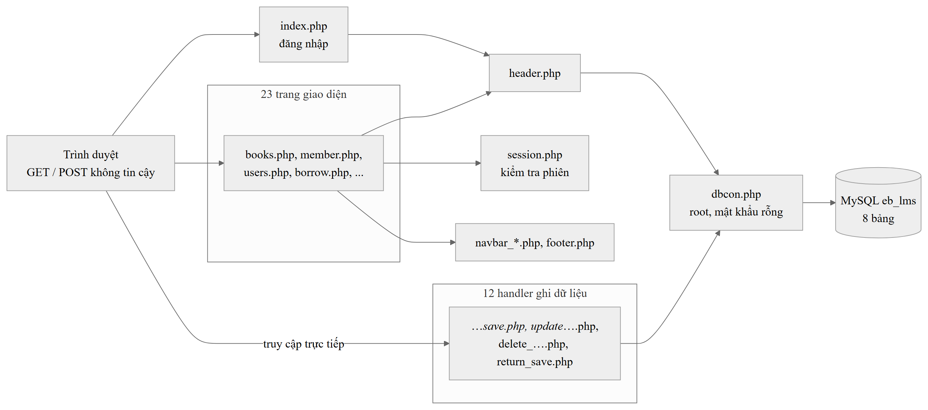
Hình 2. Sơ đồ include và ranh giới tin cậy của phân hệ thủ thư (suy ra tĩnh từ mã nguồn)

3.1.3 Kiểm kê 66 tệp PHP
Bảng 8 trình bày số liệu quy mô theo năm nhóm chức năng [16]. Số dòng được đếm bằng script đọc từng dòng: dòng trắng là dòng chỉ có khoảng trắng, dòng chú thích là dòng //, # hoặc khối /* */, phần còn lại là SLOC. Nhóm đã đếm lại tổng số dòng và dòng trắng trên bản sao baseline và cho kết quả trùng khớp.
Bảng 8. Kiểm kê quy mô phân hệ thủ thư theo nhóm chức năng
Nhóm chức năng | Số tệp | Dòng vật lý | Dòng trắng | Chú thích | SLOC
Xác thực và người dùng | 10 | 448 | 65 | 4 | 379
Quản lý sách | 17 | 1.023 | 129 | 10 | 884
Quản lý thành viên | 15 | 681 | 96 | 3 | 582
Mượn – trả sách | 12 | 599 | 77 | 9 | 513
Giao diện và dùng chung | 12 | 227 | 32 | 2 | 193
Tổng | 66 | 2.978 | 399 | 28 | 2.551

Ngoài cách chia theo nghiệp vụ, nhóm phân loại 66 tệp theo vai trò kỹ thuật dựa trên quan hệ include và liên kết giữa các tệp (Bảng 9). Cách phân loại này quan trọng cho kiểm thử an toàn vì nó cho biết tệp nào là điểm vào (entry point) có thể gọi trực tiếp qua URL.
Bảng 9. Phân loại 66 tệp theo vai trò kỹ thuật
Vai trò | Số tệp | Tệp
Trang giao diện có include session.php | 23 | add_books, add_member, add_student, advance_search, archive, books, borrow, damage, dashboard, edit_book, edit_member, edit_student, lost, member, new_books, old_books, return, sub_rep, transaction, unstudents, users, view_borrow, view_return
Điểm vào không yêu cầu phiên | 2 | index (đăng nhập), logout
Handler ghi dữ liệu, chỉ include dbcon.php | 12 | books_save, borrow_save, delete_books, delete_member, delete_student, delete_user, member_save, return_save, student_save, update_books, update_member, update_students
Thành phần dùng chung được include | 21 | header, dbcon, session, footer, dropdown, search_form, slider, toolttip_edit_delete, navbar, navbar_books, navbar_borrow, navbar_dashboard, navbar_member, navbar_user, navbar_transaction, modal_add_user, modal_edit_user, modal_return, delete_book_modal, delete_student_modal, delete_user_modal
Mảnh mã không được tệp nào include | 7 | login, borrowname, returnname, tooltip, navbar2, footer2, delete_member_modal
Tệp rỗng (0 byte) | 1 | unreturned_books

Phân tích liên kết điều hướng cho thấy thêm sáu trang tuy có kiểm tra phiên nhưng không được trang nào liên kết tới: add_student.php, edit_student.php, unstudents.php, transaction.php, view_return.php và archive.php. Nhóm student là bản sao của nhóm member: student_save.php trùng nội dung member_save.php, delete_student.php trùng delete_member.php (cùng mã băm). Danh sách thành viên member.php lại dùng hộp thoại delete_student_modal.php (dòng 48), nên thao tác xóa thành viên thực tế đi qua delete_student.php. Trong khi đó delete_member.php không được liên kết từ đâu. Các đặc điểm này được dùng ở mục 4.3 để gán mức tin cậy cho yêu cầu suy ngược.

3.1.4 Mô hình cơ sở dữ liệu
Schema db/eb_lms.sql định nghĩa tám bảng (Bảng 10). Schema không khai báo ràng buộc khóa ngoại (FOREIGN KEY); quan hệ giữa các bảng chỉ tồn tại ngầm qua các phép JOIN và so khớp ID trong mã PHP, ví dụ view_borrow.php:24–28 và books.php:61, 69. Hai bảng borrow và borrowdetails, vốn tham gia cùng một thao tác lập phiếu mượn, dùng engine MyISAM, không hỗ trợ giao dịch [17]. Tệp schema còn chứa dữ liệu mẫu, trong đó có một tài khoản thủ thư với mật khẩu lưu dạng bản rõ (eb_lms.sql:243–244). Nhóm chỉ đọc tệp schema để xác định cấu trúc, không nạp dữ liệu này vào bất kỳ CSDL nào.
Bảng 10. Các bảng trong schema eb_lms và mức độ sử dụng trong phân hệ thủ thư
Bảng | Cột chính | Engine | Charset | Số tệp PHP dùng | Ghi chú
book | book_id (PK), book_title varchar(100), category_id, author varchar(50), book_copies, isbn varchar(50), status varchar(30) | InnoDB | latin1 | 16 | date_receive NOT NULL, không có giá trị mặc định
borrow | borrow_id (PK), member_id, date_borrow varchar(100), due_date varchar(100) | MyISAM | utf8 | 5 | Ngày lưu dạng chuỗi
borrowdetails | borrow_details_id (PK), book_id, borrow_id, borrow_status varchar(50), date_return varchar(100) | MyISAM | latin1 | 7 | date_return NOT NULL, không có giá trị mặc định
category | category_id (PK), classname varchar(50) | MyISAM | utf8 | 11 | Không có trang quản lý danh mục
lost_book | Book_ID (PK), ISBN, Member_No, Date Lost | InnoDB | latin1 | 0 | Không được mã nào dùng
member | member_id (PK), firstname, lastname, gender, address, contact, type, year_level, status | InnoDB | latin1 | 15 | status NOT NULL, không có giá trị mặc định
type | id (PK), borrowertype varchar(50) | MyISAM | utf8 | 0 | Không được mã nào dùng
users | user_id (PK), username, password varchar(100), firstname, lastname | InnoDB | latin1 | 6 | Không có cột vai trò
students | — | — | — | 1 | Được unstudents.php:29 truy vấn nhưng không có trong schema

4. Phương pháp thực hiện

4.2 Kiểm thử tĩnh

4.2.1 Rà soát thủ công theo checklist
Checklist gồm 27 tiêu chí chia thành bảy nhóm (Bảng 18). Mỗi tiêu chí có mã, câu hỏi kiểm tra, cách thu thập bằng chứng, loại tiêu chí và kết luận. Có hai loại tiêu chí: quy chuẩn kỹ thuật (căn cứ OWASP Top 10 [1], CWE [2], OWASP ASVS [11]) và giả định nghiệp vụ cần kiểm chứng (áp dụng khi không có SRS). Câu hỏi kiểm tra được diễn đạt theo các kịch bản của OWASP WSTG [5], nhưng được trả lời bằng cách đọc mã thay vì gửi yêu cầu HTTP.
Bảng 18. Cấu trúc checklist rà soát thủ công
Nhóm | Mã | Số tiêu chí | Trọng tâm kiểm tra | Chương ASVS tham chiếu
AUTH | AUTH-01 đến AUTH-05 | 5 | Chống SQLi khi đăng nhập; lưu trữ mật khẩu; hạn chế thử mật khẩu; quản lý phiên; cờ cookie phiên | V2, V3
AC | AC-01 đến AC-04 | 4 | Guard trang quản trị; guard endpoint hành động; phân quyền theo vai trò (RBAC); quyền trên đối tượng (IDOR) | V4
INP | INP-01 đến INP-04 | 4 | Kiểm tra đầu vào phía server; truy vấn tham số; kiểm tra khóa số; xử lý tải tệp | V5, V12
OUT | OUT-01 đến OUT-03 | 3 | Mã hóa đầu ra cho HTML text, thuộc tính HTML, JavaScript và URL | V5
STATE | STATE-01 đến STATE-03 | 3 | Phương thức HTTP cho thao tác ghi; anti-CSRF; xác nhận phía server | V4
ERR | ERR-01 đến ERR-03 | 3 | Che lỗi CSDL ở output; cấu hình hiển thị lỗi; thông tin kết nối và mật khẩu | V7, V14
BIZ | BIZ-01 đến BIZ-05 | 5 | Kiểm tra số bản khả dụng; hạn mức mượn; ID và giao dịch khi mượn; thẻ bị khóa, quá hạn; nhất quán trả, hỏng, mất | V11
Tổng |  | 27

Rà soát đi theo bốn luồng chức năng: đăng nhập, phiên và quyền; sách và tìm kiếm; thành viên; mượn – trả. Trong mỗi luồng, người rà soát đi từ trang giao diện tới form, handler, câu SQL rồi tới điểm xuất dữ liệu. Include được lần theo đệ quy để xác định session.php có được nạp trước sink hay không. Thang kết luận và quy tắc áp dụng như sau:
- Không đạt: có bằng chứng tệp:dòng cho thấy biện pháp kiểm soát vắng mặt tại sink hoặc tại nhánh xử lý.
- Một phần: biện pháp kiểm soát có tồn tại nhưng thiếu thành phần bắt buộc, ví dụ có hủy phiên nhưng không đổi ID phiên sau đăng nhập.
- Đạt: biện pháp kiểm soát hiện diện trên mọi điểm vào thuộc phạm vi của tiêu chí.
- Không áp dụng: chức năng mà tiêu chí nhắm tới không tồn tại trong phạm vi.
- Thiếu đặc tả: tiêu chí nghiệp vụ không có SRS để đối chiếu. Mục này được ghi thành câu hỏi mở, không gán là lỗi.
- Chưa đủ căn cứ: kết luận phụ thuộc cấu hình máy chủ hoặc thông tin ngoài mã. Việc mã không cấu hình một cơ chế chưa chứng minh cơ chế đó cũng vắng mặt khi ứng dụng vận hành.
- Cần làm rõ: có dấu hiệu rủi ro nhưng chưa đủ thông tin về nguồn dữ liệu hoặc chính sách để kết luận.

4.2.2 Phân tích tự động: lựa chọn và cấu hình công cụ
Nhóm chọn công cụ theo bốn tiêu chí: chạy hoàn toàn cục bộ; đọc được mã PHP 5 thủ tục mà không cần Composer hay autoload; không phải sửa baseline; và tập trung vào lỗi an toàn thay vì phong cách mã. Danh sách khảo sát gồm Semgrep OSS, PHPStan, Psalm và PHP_CodeSniffer kèm PHPCompatibility [16]. Nhóm chạy thử trên ba tệp login.php, dbcon.php và delete_user.php. Khi không có stub, PHPStan dừng với lỗi "function not found" cho các hàm mysql_*. Khi có stub, PHPStan báo 0 lỗi trên login.php, tức bỏ sót SQL Injection ở dòng 6. Trong khi đó, Semgrep phân tích được cú pháp các tệp thử, báo luồng $_POST tới chuỗi SQL tại login.php:6, và với rule tùy biến thì nhận diện được thông tin kết nối cố định trong dbcon.php. Vì vậy Semgrep được chọn làm công cụ SAST chính [7]. PHPStan [8] chỉ được dùng để kiểm tra cấu trúc như include thiếu và tham chiếu không tồn tại, còn PHP lint dùng để kiểm tra cú pháp (Bảng 19).
Bảng 19. Công cụ phân tích tĩnh và cấu hình sử dụng
Công cụ | Phiên bản | Cấu hình | Vai trò | Đầu ra
PHP CLI (php -l) | 8.5.10 | Lint từng tệp; không gọi hàm nghiệp vụ | Kiểm tra cú pháp | php_lint.json
Semgrep OSS | 1.176.1 | 24 rule PHP lấy từ registry (các bộ p/php, p/sql-injection, p/xss), đóng băng thành snapshot cục bộ; 4 rule tùy biến (Bảng 20); loại vendors/; tắt metrics | SAST theo mẫu và theo luồng nhiễm bẩn | semgrep_run1.json, semgrep_run2.json
PHPStan | 2.1.8 | Level 0; tệp stub rỗng khai báo tên hàm mysql_*; tùy chọn --debug | Kiểm tra cấu trúc: include thiếu, tham chiếu không tồn tại | phpstan_fresh.json
Bộ đọc token PHP | token_get_all của PHP CLI | Chỉ đọc văn bản; không include, không eval | Kiểm kê lời gọi mysql_*, biến $_GET, $_POST | php_tokens.json
DPLL tự viết và Z3 | z3-solver 5.1.0.0 | CNF lập thủ công; biến Bool và Int; chạy offline | Kiểm chứng hình thức bổ trợ (mục 4.2.5) | formal_results.json

Bộ rule cộng đồng chỉ phát hiện các mẫu chung. Vì vậy nhóm viết thêm bốn rule nhận diện các mẫu đặc thù của mã ext/mysql (Bảng 20). Rule php-direct-mysql-query-taint được cố ý viết rộng, khớp mọi lời gọi mysql_query, để lập danh sách đầy đủ các điểm gọi truy vấn cho bước thẩm định thủ công. Một hit của rule này chưa phải là kết luận SQL Injection.
Bảng 20. Bốn rule Semgrep tùy biến
Rule | CWE | Mức Semgrep | Mẫu so khớp | Mục đích
php-legacy-mysql-extension | CWE-477 | WARNING | mysql_connect, mysql_select_db, mysql_query, mysql_fetch_array, mysql_error | Đánh dấu API ext/mysql đã bị loại; không gồm mysql_num_rows
php-mysql-error-information-disclosure | CWE-209 | WARNING | die(mysql_error()), echo mysql_error(...); | Lỗi CSDL bị đưa ra output
php-direct-mysql-query-taint | CWE-89 | ERROR | mysql_query(...) | Liệt kê mọi điểm gọi truy vấn để thẩm định
php-hardcoded-db-credentials | CWE-798 | ERROR | mysql_connect('...', '...', '...') | Thông tin kết nối cố định trong mã

Trong tệp rule gốc, mẫu echo mysql_error(...) thiếu dấu chấm phẩy. Do đó Semgrep báo lỗi phân tích rule (rule parse error) và rule CWE-209 không được nạp. Lần quét đầu kết thúc với mã thoát 2 và 270 hit. Nhóm sửa mẫu thành echo mysql_error(...); trên một bản sao (custom_php_rules_corrected.yaml), không sửa mã baseline. Hai lần quét mới dùng snapshot rule cố định và không tải registry trong khi quét. Một lần chạy chỉ được coi là hợp lệ khi đồng thời có mã thoát 0 và trường errors trong JSON rỗng [7]. Với PHPStan, stub chỉ khai báo tên hàm để công cụ không dừng vì thiếu ký hiệu. Stub không khôi phục ext/mysql và không mô phỏng CSDL. Các thông báo whitespace.fileEnd của PHPStan là vấn đề định dạng nên không được tính là lỗ hổng.

4.2.3 Thẩm định cảnh báo và gộp thành phát hiện
Mỗi cảnh báo được thẩm định theo quy trình ở Hình 13. Người thẩm định đọc mã tại vị trí cảnh báo, xác định nguồn của dữ liệu đi vào sink, kiểm tra trên đường đi có biện pháp làm sạch, ép kiểu hoặc binding nào không, và xét điều kiện để sink được gọi tới. Kết quả là một trong ba trạng thái: confirmed-static khi đọc mã đủ chứng minh thiếu sót trong ngữ cảnh, false-positive khi ngữ cảnh loại trừ được rủi ro tại chính sink đó, và inconclusive khi chưa đủ căn cứ. Các cảnh báo cùng nguyên nhân gốc và cùng đường đi mã được gộp thành một phát hiện. Ví dụ, 147 hit của rule ext/mysql được gộp thành một phát hiện FIND-09. Mỗi phát hiện được gán mã CWE theo định nghĩa của MITRE [2], kèm vị trí tệp:dòng, tác động có điều kiện, hướng khắc phục và liên kết tới yêu cầu.
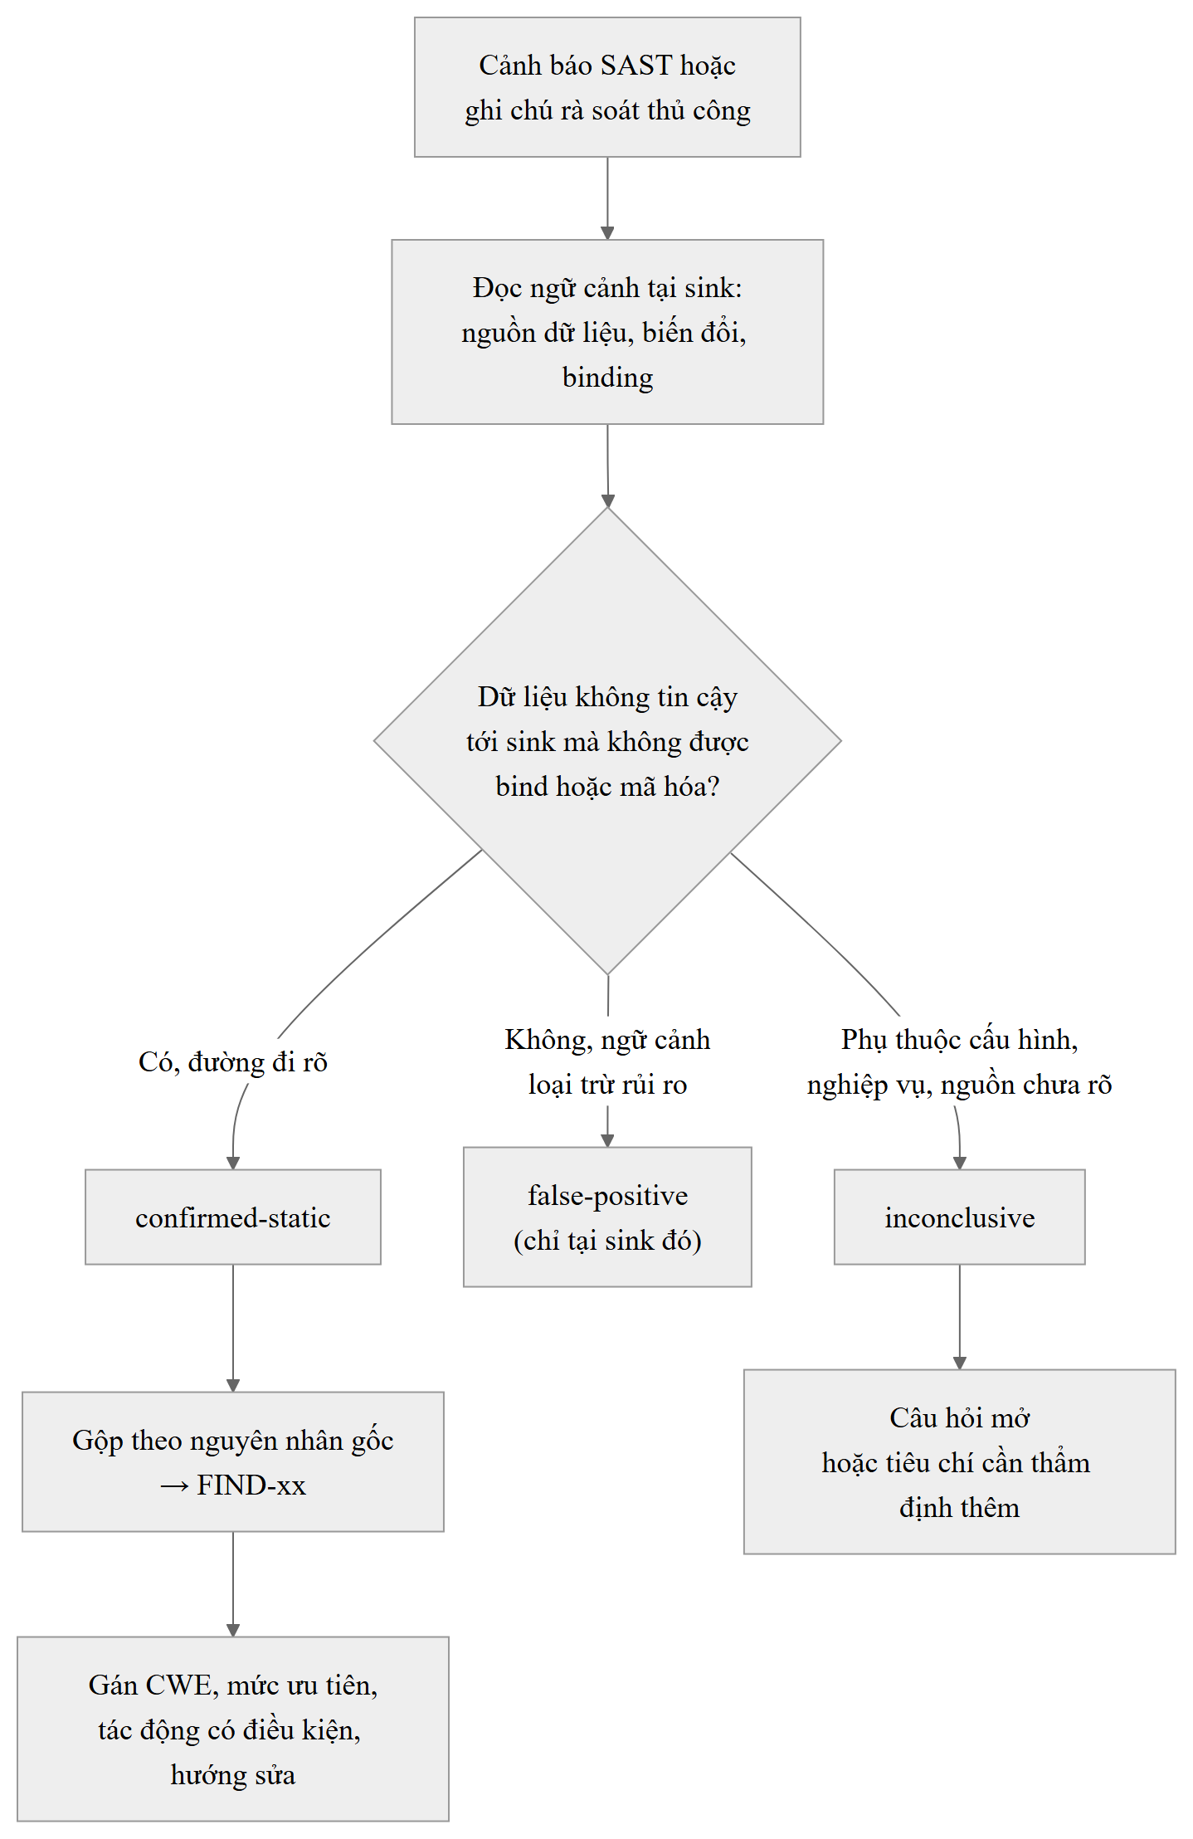
Hình 13. Quy trình thẩm định một cảnh báo
Với SQL Injection, một hit mysql_query(...) chưa đủ để kết luận. Nhóm kiểm kê toàn bộ 54 điểm gọi mysql_query trong 37 tệp, gán mã SQL-01 đến SQL-54 theo tệp và dòng, rồi ghi từng tham số nội suy vào câu lệnh (P01, P02, ...). Hồ sơ của mỗi tham số gồm biến PHP, nguồn (GET, POST hoặc kết quả CSDL), dòng gán, cột schema đích, kiểu và cận. Hai phép kiểm kê token độc lập cho cùng kết quả 54 điểm gọi. Mỗi điểm gọi được xếp vào một trong bốn lớp theo nguồn dữ liệu (Bảng 21). Kết quả kiểm kê được lưu trong hai sheet SQLTruyVan và SQLDauVao của tệp Excel [18].
Bảng 21. Tiêu chí phân loại điểm gọi truy vấn và kết luận tương ứng
Lớp | Điều kiện | Kết luận tại sink
HTTP_INTERPOLATION | Giá trị từ $_GET hoặc $_POST được nội suy trực tiếp vào chuỗi SQL, không binding | Không đạt SQLi; đối chiếu được đường đi từ nguồn tới truy vấn
DB_AFTER_UNSAFE_SELECT | Giá trị lấy từ kết quả của một SELECT trước đó, mà chính SELECT đó chưa bind dữ liệu HTTP | Nguy cơ nối tiếp; không mặc định tin kiểu cột của tập kết quả
DB_INTEGER_INTERPOLATION | Giá trị lấy từ cột INT của một truy vấn hằng | Chưa xác nhận SQLi; thiếu binding là vi phạm nguyên tắc gia cố (hardening)
CONSTANT_QUERY | Chuỗi SQL không có biến nội suy | Đối chứng: không phải SQLi tại sink này; lỗi API và lỗi xử lý lỗi xét riêng

Mức ưu tiên là thang định tính của đồ án, không phải điểm CVSS. Nhóm diễn giải thang này như trong Bảng 22, và mức của cả 11 phát hiện nhất quán với các tiêu chí đó.
Bảng 22. Thang mức ưu tiên định tính
Mức | Tiêu chí | Phát hiện thuộc mức
Critical | Phá vỡ trực tiếp cơ chế xác thực hoặc kiểm soát truy cập trên dữ liệu của toàn phân hệ; không cần điều kiện nào ngoài khả năng gửi yêu cầu tới máy chủ | FIND-01, FIND-02
High | Ảnh hưởng tính bí mật hoặc toàn vẹn của dữ liệu, nhưng cần thêm điều kiện như tương tác của người dùng hợp lệ hoặc quyền xem trang | FIND-03 đến FIND-06
Medium | Ảnh hưởng toàn vẹn hoặc khả năng vận hành, phụ thuộc thời điểm thực thi hoặc cấu hình triển khai | FIND-07 đến FIND-09
Low | Lộ thông tin hạn chế hoặc lỗi chất lượng làm chức năng thiếu hoàn chỉnh | FIND-10, FIND-11

4.2.4 Kiểm chứng tái lập và toàn vẹn baseline
Tính tái lập được kiểm chứng bằng hai lần quét Semgrep có cùng mã nguồn, cùng snapshot rule và cùng phiên bản công cụ. Mỗi cảnh báo được định danh bằng một chữ ký gồm check_id, đường dẫn tệp, tọa độ bắt đầu và tọa độ kết thúc. Hai tập chữ ký được so sánh để đếm số chữ ký chỉ xuất hiện ở lần 1 và số chữ ký chỉ xuất hiện ở lần 2. Toàn vẹn baseline được kiểm chứng bằng cách tính SHA-256 của 66 tệp PHP, schema và tệp LICENSE trước và sau nghiên cứu. Kết luận tái lập chỉ áp dụng cho snapshot rule đã đóng băng, không áp dụng cho registry trực tuyến vốn thay đổi theo thời gian.

4.5 Quy trình vá và kiểm chứng trước, sau
Phần vá lỗi theo năm bước: (1) chép source_v0 thành source_v1; (2) sửa theo từng CWE bằng script biến đổi có kiểm soát tools/make_v1.py (mỗi phép thay thế phải khớp đúng số lần dự kiến, nếu không script dừng); (3) chạy cùng một bộ công cụ trên v0 và v1; (4) so sánh kết quả theo rule và theo CWE; (5) kiểm tra mã băm để chắc chắn v0 không bị sửa. Toàn bộ bước 3 đến 5 nằm trong run_v1_checks.sh. Công cụ và cấu hình như sau:
- Semgrep 1.176.1 (Docker semgrep/semgrep:1.176.1, --metrics off --jobs 1 --no-git-ignore) với đúng snapshot 28 rule đã đóng băng của nhóm (Bảng 19, Bảng 20), cộng bộ 5 rule kiểm chứng tools/v1_verification_rules.yaml. Bộ rule bổ sung đo v0 và v1 bằng cùng một thước, không phụ thuộc tên hàm mysql_*: câu SQL dựng từ biến (CWE-89), lệnh echo chưa mã hóa (CWE-79), mật khẩu bản rõ (CWE-256), thông tin kết nối cố định (CWE-798) và lỗi CSDL ra output (CWE-209).
- PHPStan 2.1.8, level 0, chạy ba lần: v0 có stub mysql_* (tái lập 17 thông báo), v0 không stub và v1 không stub. PHP 8.5.12 php -l kiểm tra cú pháp toàn bộ 68 tệp của v1.
- Harness tự viết tools/check_controls.py: chỉ đọc văn bản nguồn, kiểm tra guard đứng trước truy vấn đầu tiên của 12 handler (CWE-306), handler đọc $_GET, liên kết GET tới handler và form thiếu token (CWE-352), cách lấy ID và giao dịch khi mượn (CWE-362), số lời gọi password_hash/password_verify (CWE-256). tools/auth_model_v1.py dựng lại mô hình Kripke của mục 5.1.6, với cạnh "chưa xác thực → ghi" suy ra từ kết quả harness, rồi kiểm tra AG(write → authenticated).
- Bộ phân tích trạng thái bộ nhớ của nhóm (models/memory_typestate.py, mục 5.5) chạy trên cả v0 và v1 qua tools/memory_v1.py. Bộ phân tích chỉ nhận diện hàm mysql_*, nên với v1 các tên mysqli_* được ánh xạ sang tên tương ứng, và db_query(...) được mô hình như mysql_query(...) or die vì MYSQLI_REPORT_STRICT làm mọi truy vấn lỗi ném ngoại lệ thay vì trả FALSE. Trên v0, cách chạy này tái lập đúng 96 vi phạm trên 27/66 tệp của mục 5.5.
- Mã C minh họa (mục 5.5) dùng GCC 14.4 với cờ -std=gnu17 -O0 -Wall -fanalyzer -fdiagnostics-format=sarif-stderr -c và Clang 21 với --analyze --analyzer-output sarif; chỉ phân tích, không liên kết thành chương trình.
- Không dùng sanitizer (ASan, UBSan, TSan): sanitizer cần biên dịch và chạy chương trình C/C++, trong khi hệ thống là PHP và đồ án không thực thi mã. Đề tài không có script data_gen/ và tham số --seed: không tạo dữ liệu hay CSDL; tính tái lập dựa vào snapshot rule cố định, phiên bản công cụ cố định và mã băm SHA-256.

5. Kết quả và phân tích

5.1 Kết quả kiểm thử tĩnh

5.1.1 Kết quả rà soát theo checklist
Cả 27 tiêu chí đều có kết luận, kèm bằng chứng tệp:dòng hoặc lý do chưa thể kết luận (Bảng 26; bản đầy đủ ở Phụ lục A). Có 14 tiêu chí Không đạt và 2 tiêu chí Thiếu cơ chế hoặc Một phần. Chỉ 1 tiêu chí Đạt: AC-01, trang giao diện có kiểm tra phiên. Kết quả này cho thấy biện pháp kiểm soát duy nhất được hiện thực nhất quán trong mã nằm ở tầng trang giao diện.
Bảng 26. Tổng hợp kết luận checklist theo nhóm tiêu chí
Nhóm | Số tiêu chí | Không đạt | Thiếu cơ chế, một phần | Đạt | Không áp dụng | Thiếu đặc tả | Chưa đủ căn cứ, cần làm rõ
AUTH | 5 | 2 | 2 | 0 | 0 | 0 | 1
AC | 4 | 1 | 0 | 1 | 0 | 1 | 1
INP | 4 | 3 | 0 | 0 | 1 | 0 | 0
OUT | 3 | 2 | 0 | 0 | 0 | 0 | 1
STATE | 3 | 3 | 0 | 0 | 0 | 0 | 0
ERR | 3 | 2 | 0 | 0 | 0 | 0 | 1
BIZ | 5 | 1 | 0 | 0 | 0 | 3 | 1
Tổng | 27 | 14 | 2 | 1 | 1 | 4 | 5

Năm tiêu chí ở cột cuối gồm AUTH-05, AC-04, OUT-03, ERR-02 và BIZ-05. Đây là các trường hợp mà việc vắng mặt một cơ chế trong mã chưa đủ để kết luận. AUTH-05 và ERR-02 cần thêm cấu hình máy chủ. AC-04 cần chính sách sở hữu đối tượng. OUT-03 có nguồn dữ liệu hiện là cột INT. BIZ-05 cần quy tắc nghiệp vụ về sách mất, sách hỏng. Bốn tiêu chí Thiếu đặc tả (AC-03, BIZ-01, BIZ-02, BIZ-04) không bị tính là lỗi mà được chuyển thành câu hỏi mở ở mục 5.2.

5.1.2 Kết quả công cụ tự động
Bảng 27 tóm tắt kết quả chạy công cụ. Hai lần quét Semgrep hợp lệ có mã thoát 0 và trường errors rỗng. Lần quét lịch sử có mã thoát 2 vì rule CWE-209 không được nạp, nên không được dùng làm số liệu chính.
Bảng 27. Kết quả chạy công cụ phân tích tĩnh
Phép kiểm tra | Kết quả | Mã thoát, ghi chú
Semgrep lần 1 | 322 hit trên 66 tệp; trường errors rỗng | 0
Semgrep lần 2 | 322 hit; tập chữ ký trùng hoàn toàn với lần 1 | 0
Semgrep lần quét lịch sử (10/09/2026) | 270 hit | 2; lỗi parse rule CWE-209
PHPStan level 0 | 17 thông báo trên 16 tệp: 14 whitespace.fileEnd, 3 include thiếu | 1
PHP lint | 66/66 tệp hợp lệ cú pháp | 0 với mọi tệp
Mã băm baseline | 66/66 tệp PHP không đổi; schema và LICENSE khớp | —

Trong 24 rule lấy từ registry, chỉ hai rule có hit: tainted-sql-string và echoed-request. 254 hit còn lại thuộc bốn rule tùy biến (Bảng 28). Mức ERROR, WARNING của Semgrep phản ánh cấu hình rule, không tương đương với mức ưu tiên Critical, High của đồ án. Log của hai lần quét ghi 28 rule được nạp nhưng chỉ 27 rule chạy: rule registry wp-ssrf-audit giới hạn đường dẫn ở wp-content/plugins/ nên không áp dụng cho tệp nào của librarian/. Khi bỏ giới hạn đó, cả 28 rule cùng chạy và tổng vẫn là 322 hit.
Bảng 28. Phân bố 322 cảnh báo theo rule và phát hiện được gộp vào
Rule | CWE | Mức Semgrep | Số hit | Gộp vào
php-legacy-mysql-extension (tùy biến) | CWE-477 | WARNING | 147 | FIND-09
php-direct-mysql-query-taint (tùy biến) | CWE-89 | ERROR | 54 | FIND-01, FIND-03 (23 điểm gọi); 31 điểm còn lại được xét riêng
php-mysql-error-information-disclosure (tùy biến) | CWE-209 | WARNING | 52 | FIND-10
echoed-request (registry) | CWE-79 | ERROR | 42 | FIND-04
tainted-sql-string (registry) | CWE-89 | ERROR | 26 | FIND-01, FIND-03
php-hardcoded-db-credentials (tùy biến) | CWE-798 | ERROR | 1 | FIND-08
Tổng |  | 123 ERROR, 199 WARNING | 322 | 6 phát hiện

5.1.3 Thẩm định cảnh báo: chênh lệch giữa cảnh báo thô và phát hiện (RQ-A2)
Sau khi thẩm định và gộp theo nguyên nhân gốc, 322 cảnh báo thô còn lại 11 phát hiện. Con số 322 vì vậy không phải số lỗ hổng. Phần lớn chênh lệch đến từ việc gộp: 147 hit ext/mysql thuộc cùng một nguyên nhân (FIND-09), 52 hit mysql_error thuộc một nguyên nhân khác (FIND-10). Phần còn lại cần thẩm định từng vị trí. Nhóm không gán đúng/sai cho toàn bộ 322 hit, nên không tính precision, recall hay tỷ lệ cảnh báo giả cho toàn tập. Tuy vậy, với rule CWE-89 tùy biến, việc kiểm kê từng điểm gọi cho phép đánh giá đầy đủ cả 54 hit (Bảng 29, Hình 15).
Bảng 29. Kết quả phân loại 54 điểm gọi truy vấn
Lớp | Số truy vấn | Số tham số | Kết luận
HTTP_INTERPOLATION | 23 | 80 (79 từ GET, POST; 1 từ CSDL) | Không đạt SQLi: 2 điểm ở đăng nhập (FIND-01), 21 điểm ở CRUD và tìm kiếm (FIND-03)
DB_AFTER_UNSAFE_SELECT | 3 | 3 | Nguy cơ nối tiếp: advance_search.php:65, 73, edit_book.php:32
DB_INTEGER_INTERPOLATION | 9 | 9 | Chưa xác nhận SQLi; thiếu binding vi phạm nguyên tắc gia cố
CONSTANT_QUERY | 19 | 0 | Không phải SQLi tại sink, ví dụ users.php:39
Tổng | 54 | 92

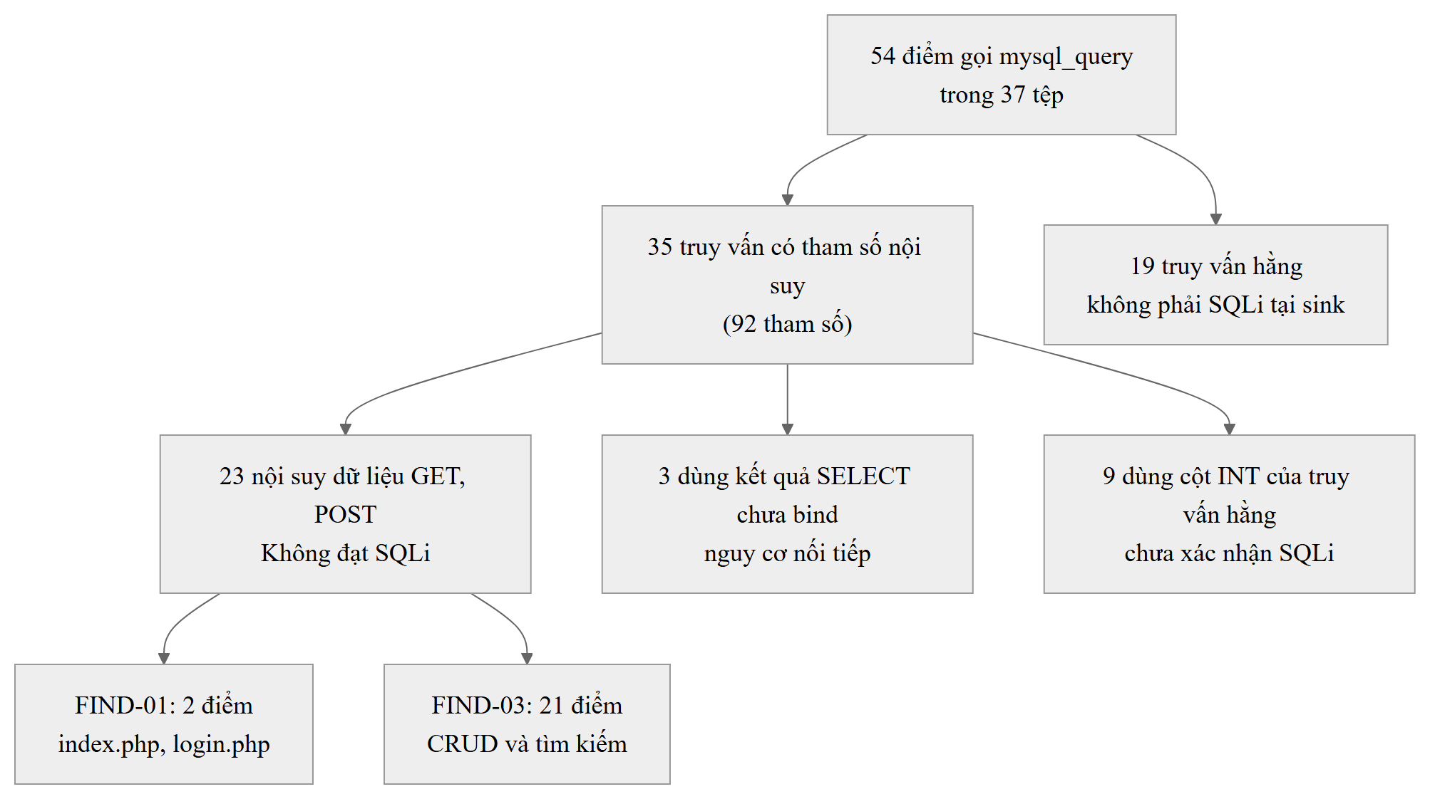
Hình 15. Cây phân loại 54 điểm gọi truy vấn theo nguồn dữ liệu
Với rule CWE-89 tùy biến, 23/54 hit (42,6%) là SQL Injection xác nhận tại sink, 12/54 (22,2%) cần thêm ngữ cảnh, và 19/54 (35,2%) không phải SQL Injection tại sink. Tỷ lệ này chỉ áp dụng cho một rule cố ý viết rộng, không áp dụng cho toàn bộ 322 hit. Rule theo luồng nhiễm bẩn tainted-sql-string chính xác hơn rõ rệt. Theo output lưu vị trí của lần quét lịch sử (rule này có cùng 26 hit ở cả ba lần quét), 26 hit nằm trong 20 tệp và trùng đúng với 23 điểm HTTP_INTERPOLATION cộng 3 điểm DB_AFTER_UNSAFE_SELECT. Rule không báo truy vấn hằng nào và không bỏ sót điểm nhận dữ liệu HTTP nào.
Với XSS, kết quả ngược lại. Rule echoed-request cho 42 hit, tất cả nằm trong bốn tệp advance_search.php, edit_book.php, edit_member.php và edit_student.php. Rule chỉ hit các tệp này vì chúng đọc $_GET hoặc $_POST ở đầu tệp, nên công cụ coi mọi dữ liệu xuất ra là nhiễm bẩn. Trong số đó, chỉ giá trị ID ở ô ẩn của form sửa (ví dụ edit_book.php:24, edit_member.php:24) là phản chiếu trực tiếp request; các hit còn lại là dữ liệu đọc từ CSDL. Ngược lại, rule không có hit nào ở các trang danh sách chỉ đọc CSDL như books.php:74, 76, users.php:43–46 hay member.php. Đây lại là các vị trí chính của FIND-04 (Stored XSS) và chỉ được phát hiện bằng rà soát thủ công. Cũng vì lý do tương tự, kết luận cũ của hồ sơ nghiên cứu xếp hit tại advance_search.php:76 là cảnh báo giả (FP-01) được chuyển thành cần thẩm định. Lý do là dòng dữ liệu được xuất ra đến từ truy vấn SQL-02, vốn nội suy dữ liệu chưa bind, nên giả định "ID kiểu INT luôn an toàn" không còn chắc đúng.
Bảng 30 đối chiếu nguồn phát hiện của từng phát hiện.
Bảng 30. Nguồn phát hiện của 11 phát hiện
Phát hiện | Semgrep | PHPStan, lint, kiểm kê token | Rà soát thủ công
FIND-01 | tainted-sql-string; rule CWE-89 tùy biến | — | Có
FIND-02 | — | — | Có: lần theo include của 12 handler
FIND-03 | tainted-sql-string; rule CWE-89 tùy biến | — | Có
FIND-04 | echoed-request (4 tệp form, tìm kiếm) | — | Có: các trang danh sách
FIND-05 | — | — | Có
FIND-06 | — | — | Có
FIND-07 | — | — | Có
FIND-08 | Rule CWE-798 tùy biến | — | Có
FIND-09 | Rule CWE-477 tùy biến | Kiểm kê token; PHPStan không stub báo hàm không tồn tại | Có
FIND-10 | Rule CWE-209 tùy biến (sau khi sửa) | Kiểm kê token: 52 lời gọi | Có
FIND-11 | — | PHPStan: 3 include thiếu | Có: bảng students, tệp rỗng, students.php

Câu trả lời cho RQ-A2 có ba ý. Thứ nhất, 322 cảnh báo thô được gộp thành 11 phát hiện, chủ yếu nhờ gộp theo nguyên nhân gốc. Thứ hai, cảnh báo giả tập trung ở rule viết rộng: 19 truy vấn hằng bị rule CWE-89 tùy biến đánh dấu. Rule echoed-request vừa báo cả dữ liệu không đến trực tiếp từ request, vừa bỏ sót các trang danh sách. Thứ ba, bốn phát hiện chỉ rà soát thủ công mới tìm ra: FIND-02, FIND-05, FIND-06 và FIND-07, trong đó có một phát hiện Critical. Cả bốn đều là lỗi thiếu kiểm soát hoặc lỗi logic, tức không có đoạn mã nào để công cụ so khớp. Nếu chỉ dùng 24 rule registry, chỉ ba phát hiện có cảnh báo tương ứng: FIND-01, FIND-03 và một phần FIND-04.

5.1.4 Sổ phát hiện xác nhận tĩnh (RQ-A1)
Bảng 31 tóm tắt 11 phát hiện có trạng thái confirmed-static; bản đầy đủ có nguyên nhân, tác động có điều kiện và hướng khắc phục nằm ở Phụ lục B. Phân bố theo mức ưu tiên là 2 Critical, 4 High, 3 Medium và 2 Low. Mười phát hiện là điểm yếu an toàn. Riêng FIND-11 là lỗi chất lượng, cấu trúc nên được ghi riêng và không tính là lỗ hổng. Theo CWE, nhóm chèn mã chiếm ba phát hiện (CWE-89 hai lần, CWE-79 một lần); nhóm kiểm soát truy cập và trạng thái chiếm hai phát hiện (CWE-306, CWE-352). Cả hai phát hiện Critical đều nằm ở ranh giới xác thực: đầu vào của form đăng nhập và các handler không kiểm tra phiên.
Bảng 31. Mười một phát hiện xác nhận tĩnh
ID | Phát hiện | CWE | Mức | Vị trí chính
FIND-01 | SQL Injection trong xác thực | CWE-89 | Critical | index.php:36–44; login.php:4–12
FIND-02 | Thiếu kiểm tra phiên ở 12 handler ghi dữ liệu | CWE-306 | Critical | delete_*.php, *_save.php, update_*.php
FIND-03 | SQL Injection trong CRUD và tìm kiếm | CWE-89 | High | 21 điểm gọi, ví dụ books_save.php:20–21
FIND-04 | Dữ liệu động không được mã hóa khi xuất HTML | CWE-79 | High | books.php:73–76; edit_book.php:23–24
FIND-05 | Mật khẩu lưu và hiển thị dạng bản rõ | CWE-256 | High | users.php:43–46; modal_edit_user.php:14–16
FIND-06 | Thao tác ghi qua GET, thiếu anti-CSRF | CWE-352 | High | 5 handler GET; delete_books.php:2–5
FIND-07 | Lấy sai ID, thiếu tính nguyên tử khi mượn | CWE-362 | Medium | borrow_save.php:17–29
FIND-08 | Cấu hình kết nối cố định, tài khoản root | CWE-798 | Medium | dbcon.php:2
FIND-09 | API ext/mysql đã lỗi thời | CWE-477 | Medium | 147 lời gọi trong 38 tệp
FIND-10 | Lỗi CSDL đưa trực tiếp ra output | CWE-209 | Low | 52 lời gọi trong 37 tệp
FIND-11 | Include thiếu, tham chiếu cấu trúc không hoàn chỉnh | Lỗi chất lượng | Low | archive.php:3; unstudents.php:3, 29, 44

Hai đầu vào cụ thể dưới đây minh họa hai phát hiện Critical. Chúng được suy ra tĩnh từ mã nguồn và chưa được chạy, theo nguyên tắc không thực thi ở mục 2.4.3.
FIND-01 (index.php:38–44). Nhập tên đăng nhập ' OR '1'='1' -- (có dấu cách ở cuối) và mật khẩu bất kỳ. Câu lệnh trở thành SELECT * FROM users WHERE username='' OR '1'='1' -- ' AND password='…'. Phần sau -- là chú thích nên điều kiện WHERE luôn đúng, $num_row > 0 và phiên được cấp cho người dùng đầu tiên của bảng users mà không cần mật khẩu. Điều kiện: magic_quotes_gpc không bật (tính năng này bị gỡ từ PHP 5.4; các hàm mysql_* còn đến PHP 5.6).
FIND-02 kết hợp FIND-06 (delete_books.php:2–4). Tệp chỉ include dbcon.php, không include session.php. Yêu cầu GET /librarian/delete_books.php?id=1 từ một trình duyệt chưa đăng nhập vẫn chạy update book set status = 'Archive' where book_id='1'. Đặt cùng URL vào thẻ <img src> trên một trang bất kỳ thì trình duyệt của thủ thư đang đăng nhập sẽ tự gửi yêu cầu, tức một tấn công CSRF.
Câu trả lời cho RQ-A1: phân hệ librarian/ có 10 điểm yếu an toàn xác nhận được bằng phân tích tĩnh cùng 1 lỗi chất lượng. Hai điểm yếu nghiêm trọng nhất cho phép phá vỡ ranh giới xác thực. Các điểm yếu còn lại trải trên toàn bộ vòng đời dữ liệu: đầu vào (CWE-89), lưu trữ (CWE-256), đầu ra (CWE-79, CWE-209), thao tác đổi trạng thái (CWE-352, CWE-362) và cấu hình (CWE-798, CWE-477).

5.1.5 Tính tái lập và toàn vẹn baseline (RQ-A3)
Hai lần quét hợp lệ cho cùng 322 chữ ký cảnh báo: 0 chữ ký chỉ có ở lần 1 và 0 chữ ký chỉ có ở lần 2. Mã băm của 66/66 tệp PHP, của schema và của tệp LICENSE trùng nhau trước và sau nghiên cứu. Chênh lệch giữa lần quét lịch sử (270 hit) và hai lần quét hợp lệ (322 hit) đúng bằng 52 hit của rule CWE-209, rule mà lần đầu không nạp được do lỗi cú pháp. Ứng dụng không phát sinh thêm 52 lỗ hổng. Câu trả lời cho RQ-A3: kết quả phân tích tự động tái lập hoàn toàn khi cố định baseline, phiên bản công cụ và snapshot rule. Trường hợp lần quét lịch sử cũng cho thấy chỉ đếm số hit là chưa đủ: một lần chạy có mã thoát khác 0 hoặc có trường errors không rỗng có thể âm thầm thiếu cả một nhóm cảnh báo.

9. Bằng chứng kiểm chứng
Chương này gom các bằng chứng công cụ cho Chương 7 và Chương 8. Mọi số liệu lấy từ output của lần chạy run_v1_checks.sh ngày 23/10/2026 trên Windows 11 với Docker; log đầy đủ ở Phụ lục J, tệp gốc ở thư mục bo_sung_v1/evidence_v1/.

9.1 Số liệu trước và sau khi vá
Bảng 51. Kết quả các lần chạy công cụ trên v0 và v1
Phép kiểm tra | v0 | v1 | Tệp bằng chứng
Semgrep, snapshot 28 rule của nhóm | 322 (6 rule có kết quả) | 0 | semgrep_v0_rerun.json, semgrep_v1.json
Semgrep, 5 rule kiểm chứng bổ sung | 335 | 0 | semgrep_v1rules_on_v0.json, ..._on_v1.json
Lỗi công cụ Semgrep (trường errors) | 0 | 0 | như trên
PHPStan level 0, không stub | 168 (151 function.notFound) | 9 (6 whitespace.fileEnd, 3 include.fileNotFound) | phpstan_v0_nostub.json, phpstan_v1.json
PHPStan level 0, v0 có stub (tái lập) | 17 | — | phpstan_v0.json
PHP 8.5.12 php -l | 66/66 (mục 5.1.2) | 68/68 | php_lint_v1.txt
Handler thiếu guard (CWE-306) | 12/12 | 0/12 | controls_v0.json, controls_v1.json
Form tới handler thiếu token (CWE-352) | 7/7 | 0/12 | như trên
AG(write → authenticated) | Vi phạm | Thỏa | auth_model_v0.json, auth_model_v1.json
Bộ phân tích bộ nhớ (6 loại vi phạm) | 96 (27/66 tệp) | 48 (24/68 tệp; còn CWE-772, CWE-770) | memory_v0.json, memory_v1.json
Mã băm source_v0 so với hồ sơ baseline | 66/66 trùng | — | source_v0_integrity.txt
Ba điểm cần đọc đúng. Thứ nhất, các rule gắn với tên hàm mysql_* về 0 một phần chỉ vì v1 không còn gọi các hàm đó; vì vậy nhóm thêm bộ rule kiểm chứng đo trên ngữ nghĩa (câu SQL dựng từ biến, echo chưa mã hóa), và bộ này cũng về 0. Thứ hai, 9 thông báo PHPStan còn lại trên v1 là định dạng cuối tệp và 3 include thiếu của FIND-11, đúng với phạm vi chưa vá ở Bảng 6. Thứ ba, các kết quả 0 chỉ khẳng định không còn mẫu lỗi mà công cụ mô tả được; chúng không thay cho kiểm thử động.

9.2 Ảnh chụp bằng chứng trước khi vá (v0)
Sáu ảnh dưới đây là output thật do nhóm chạy ngày 16/10/2026 trên source_v0; transcript văn bản nằm cạnh mỗi ảnh trong thư mục bang_chung/ của kho mã.
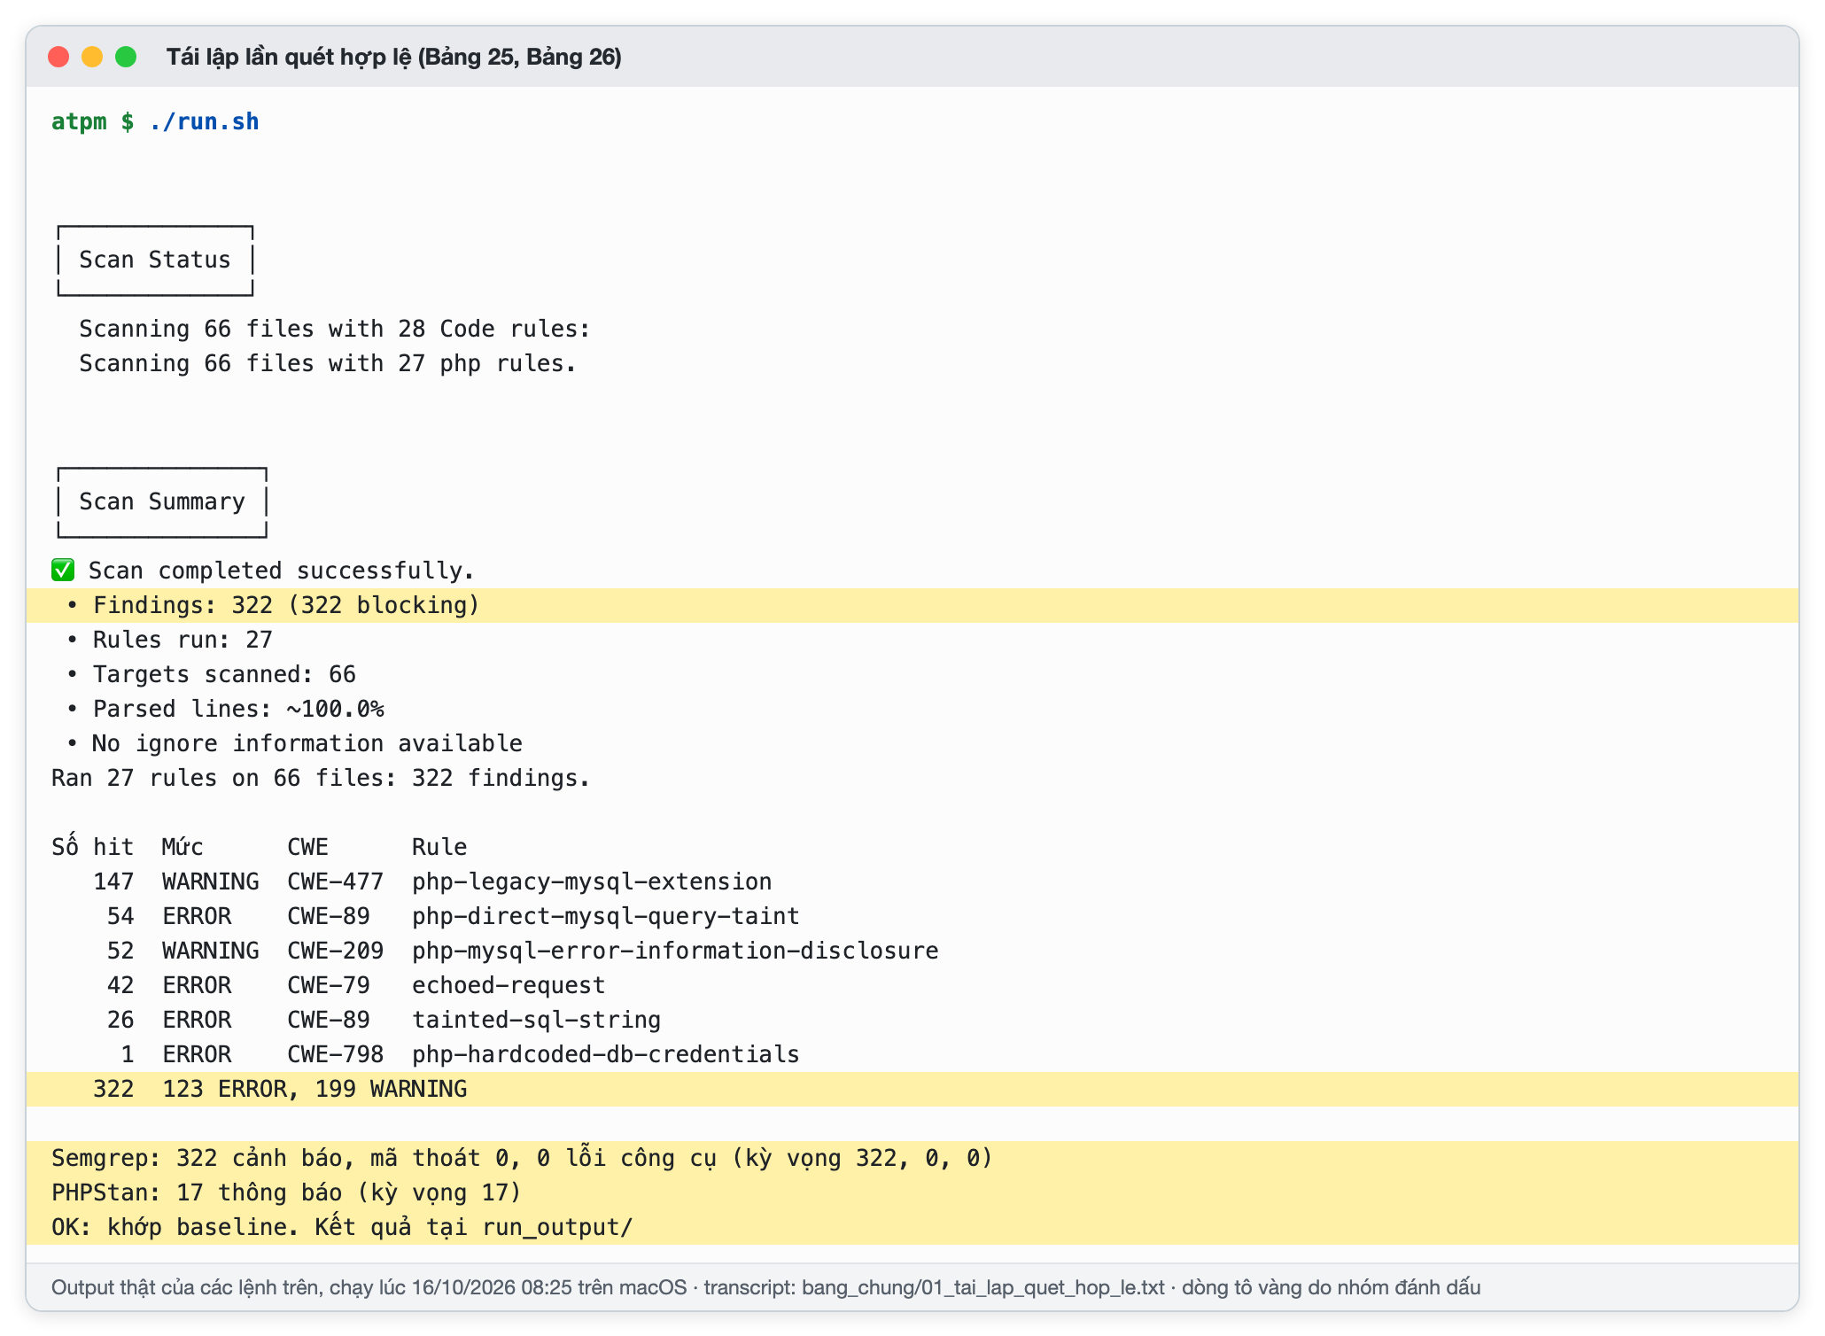
Hình 18. Lần quét Semgrep hợp lệ trên source_v0: 66 tệp, 27 rule chạy, 322 cảnh báo, phân bố theo rule và CWE. Bằng chứng nền cho Bảng 27, Bảng 28 và cột v0 của Bảng 50
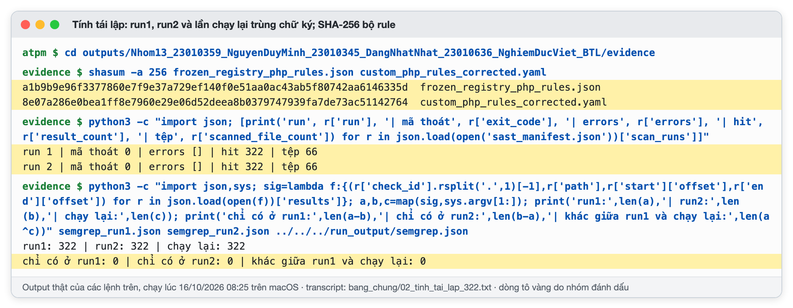
Hình 19. Tính tái lập: hai lần quét và lần chạy lại cho cùng 322 chữ ký; mã băm bộ rule khớp hồ sơ. Bằng chứng cho RQ-A3 và cho việc dùng lại snapshot rule khi đo v1
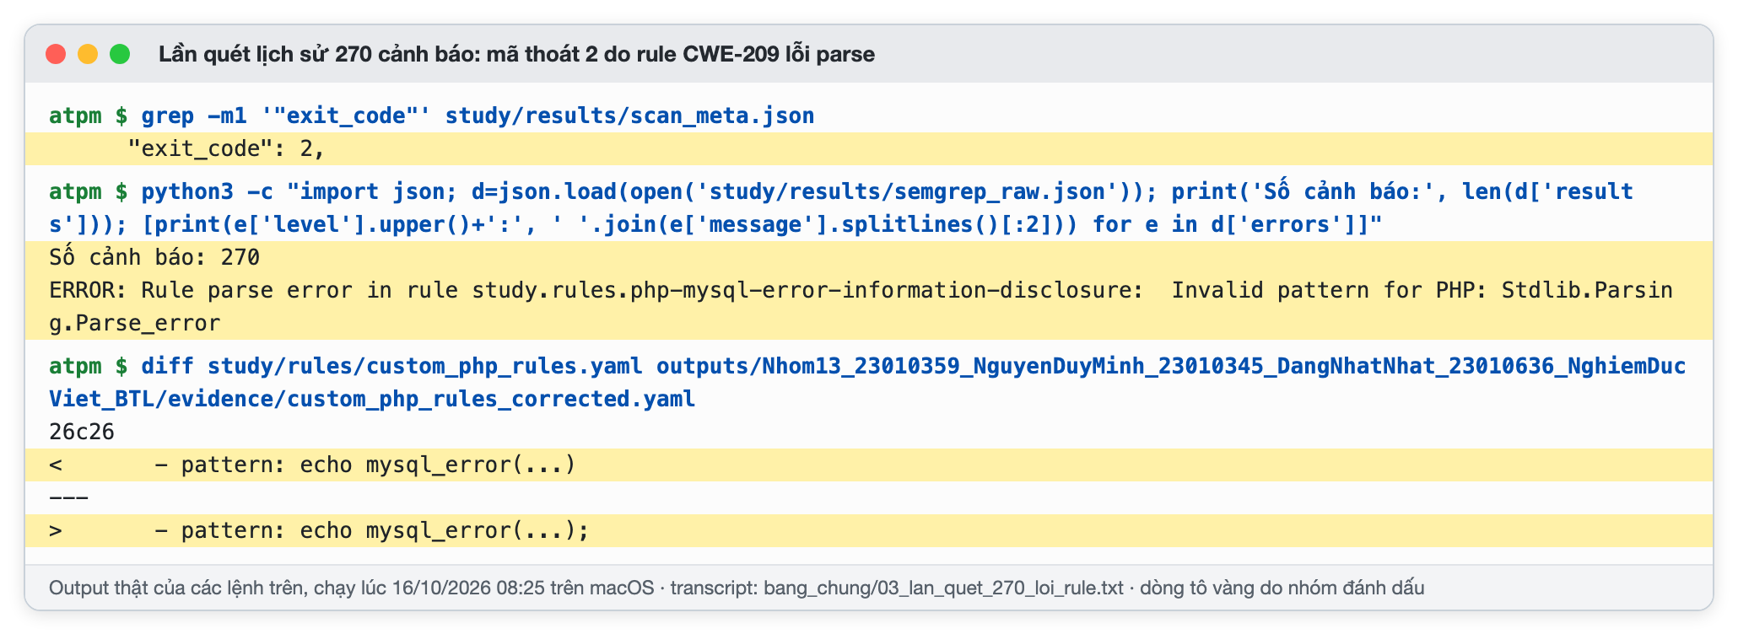
Hình 20. Lần quét lịch sử 270 cảnh báo, mã thoát 2 do lỗi parse rule CWE-209. Bằng chứng cho chênh lệch 270 và 322 (mục 5.1.5)
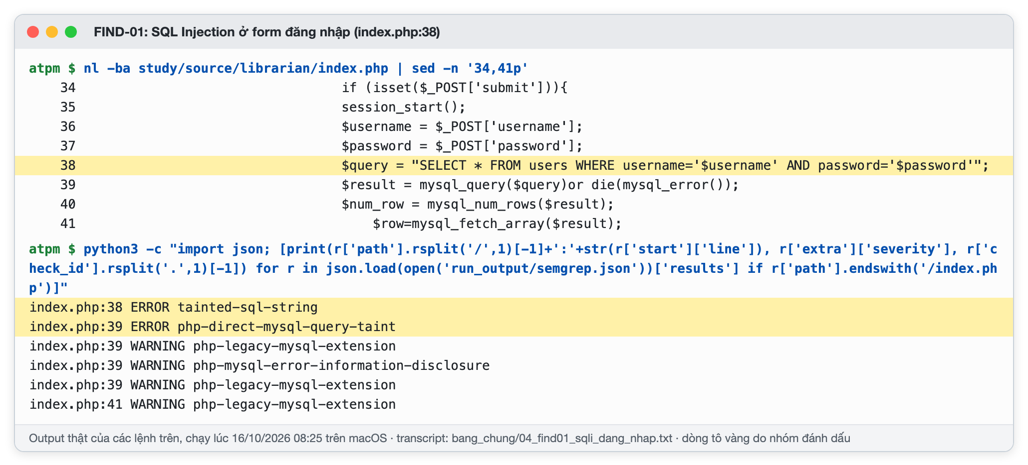
Hình 21. FIND-01, CWE-89 trước khi vá: index.php:38 ghép username, password vào SELECT; Semgrep báo tainted-sql-string tại dòng 38. Bằng chứng cho mục 7.1
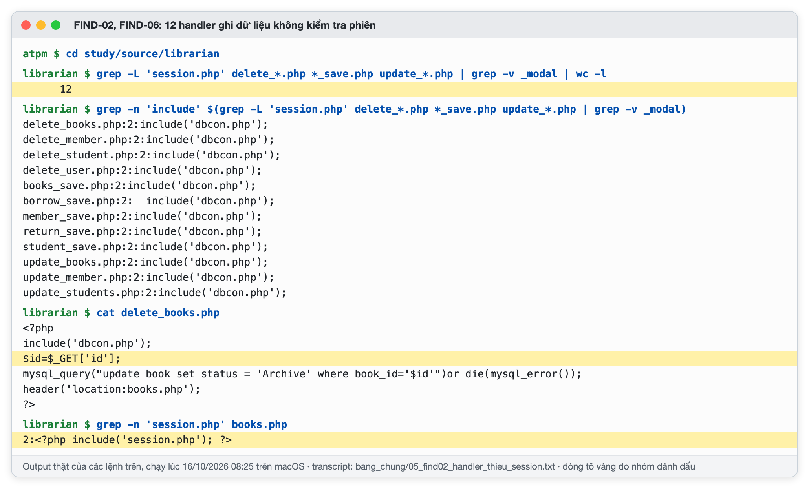
Hình 22. FIND-02, FIND-06 trước khi vá: 12 handler chỉ include dbcon.php; delete_books.php nhận ID qua GET. Bằng chứng cho mục 7.2 và 7.6
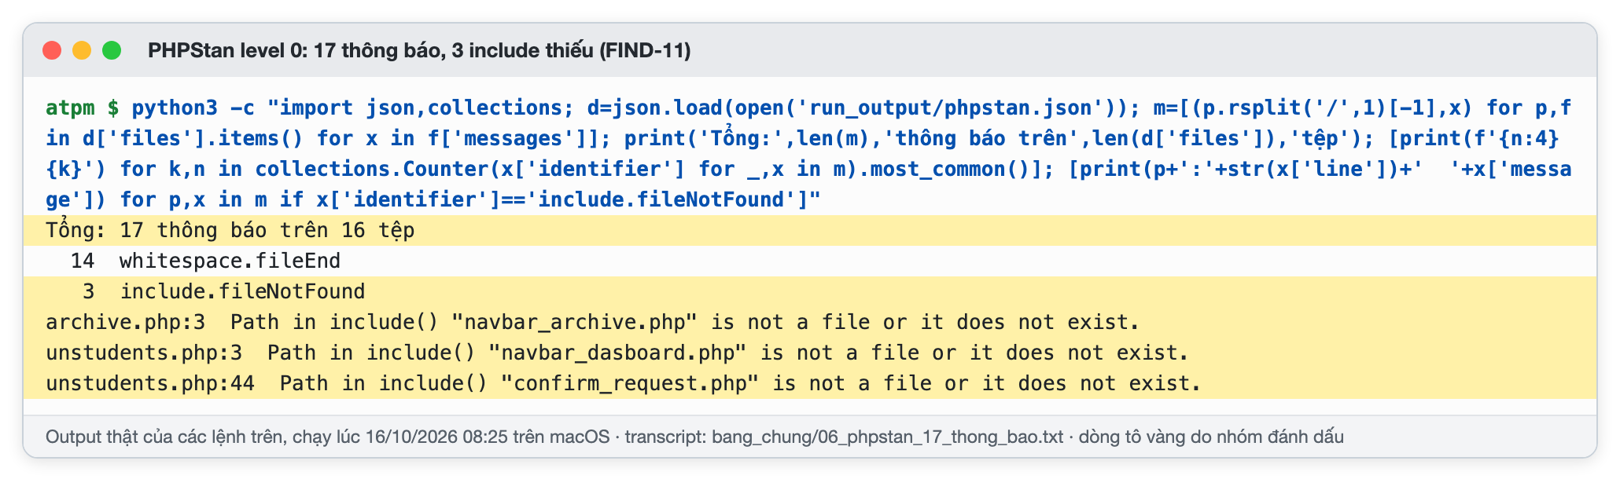
Hình 23. PHPStan level 0 trên v0 có stub: 17 thông báo, trong đó 3 include thiếu (FIND-11). Bằng chứng cho Bảng 27 và cho điểm chưa vá FIND-11

9.3 Ảnh chụp bằng chứng sau khi vá (v1)
Bảy ảnh dưới đây là output thật của các lệnh chạy ngày 23/10/2026 trên bo_sung_v1/source_v1; transcript văn bản nằm cạnh mỗi ảnh trong bo_sung_v1/bang_chung_v1/. Dòng tô vàng là dòng cần đọc.
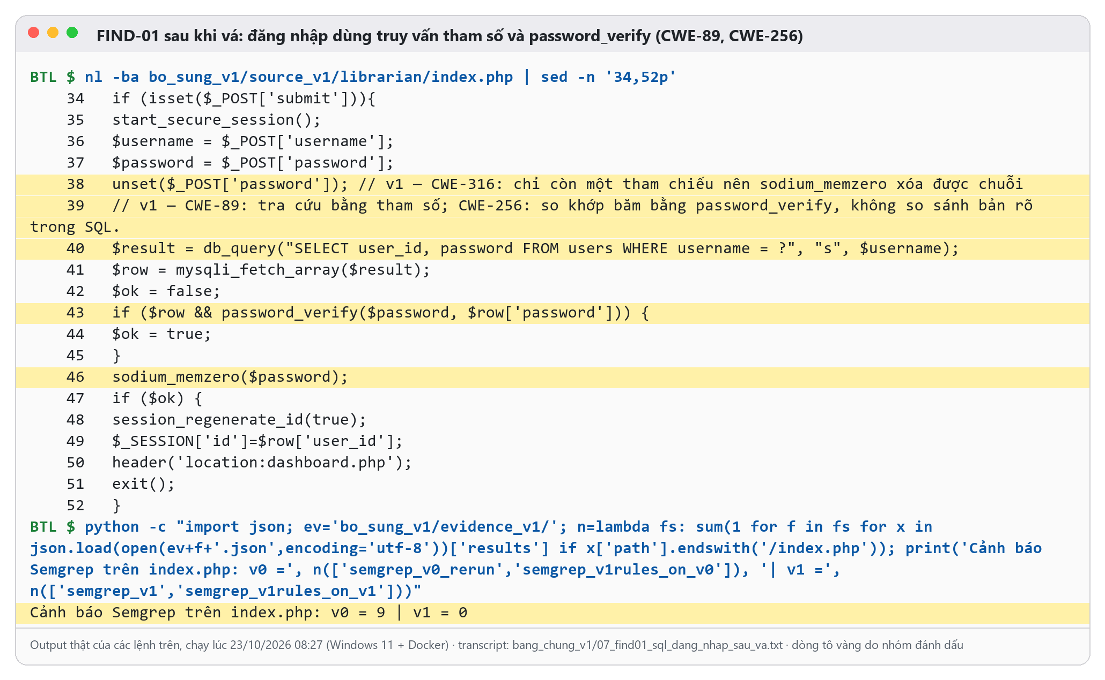
Hình 24. FIND-01 sau khi vá: khối đăng nhập v1 dùng truy vấn tham số và password_verify; số cảnh báo Semgrep trên index.php giảm từ 9 xuống 0. Bằng chứng cho mục 7.1 và 7.5
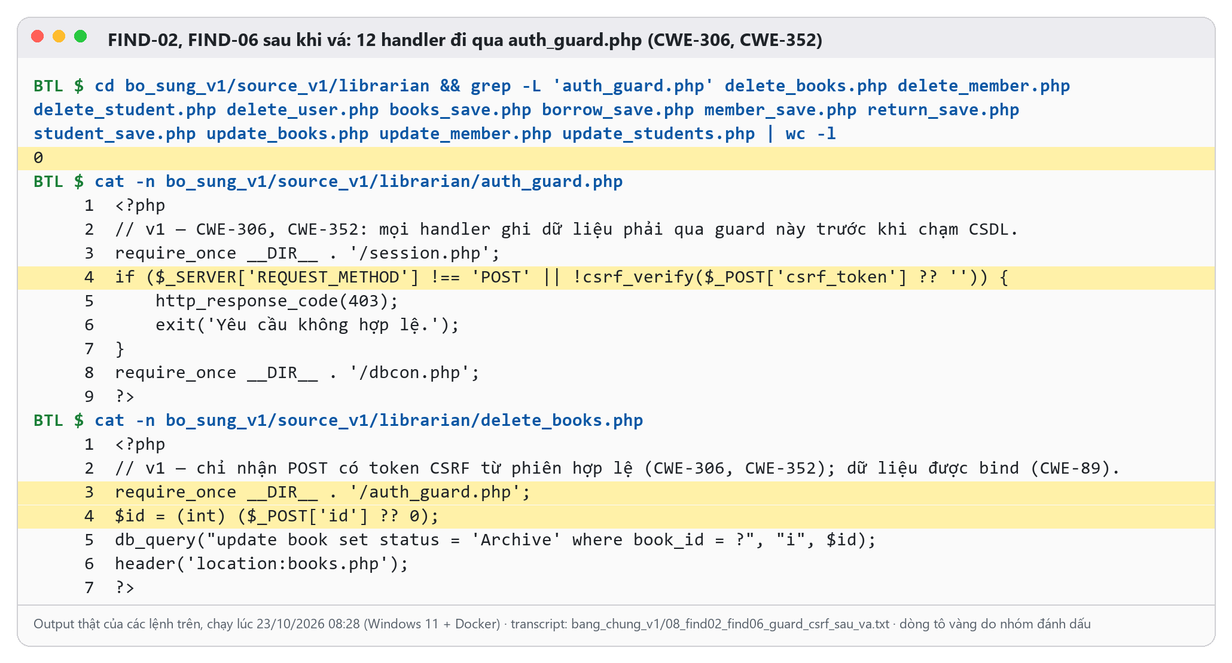
Hình 25. FIND-02, FIND-06 sau khi vá: 0/12 handler thiếu auth_guard.php; guard chỉ nhận POST có token CSRF; delete_books.php đọc ID từ POST. Bằng chứng cho mục 7.2, 7.6
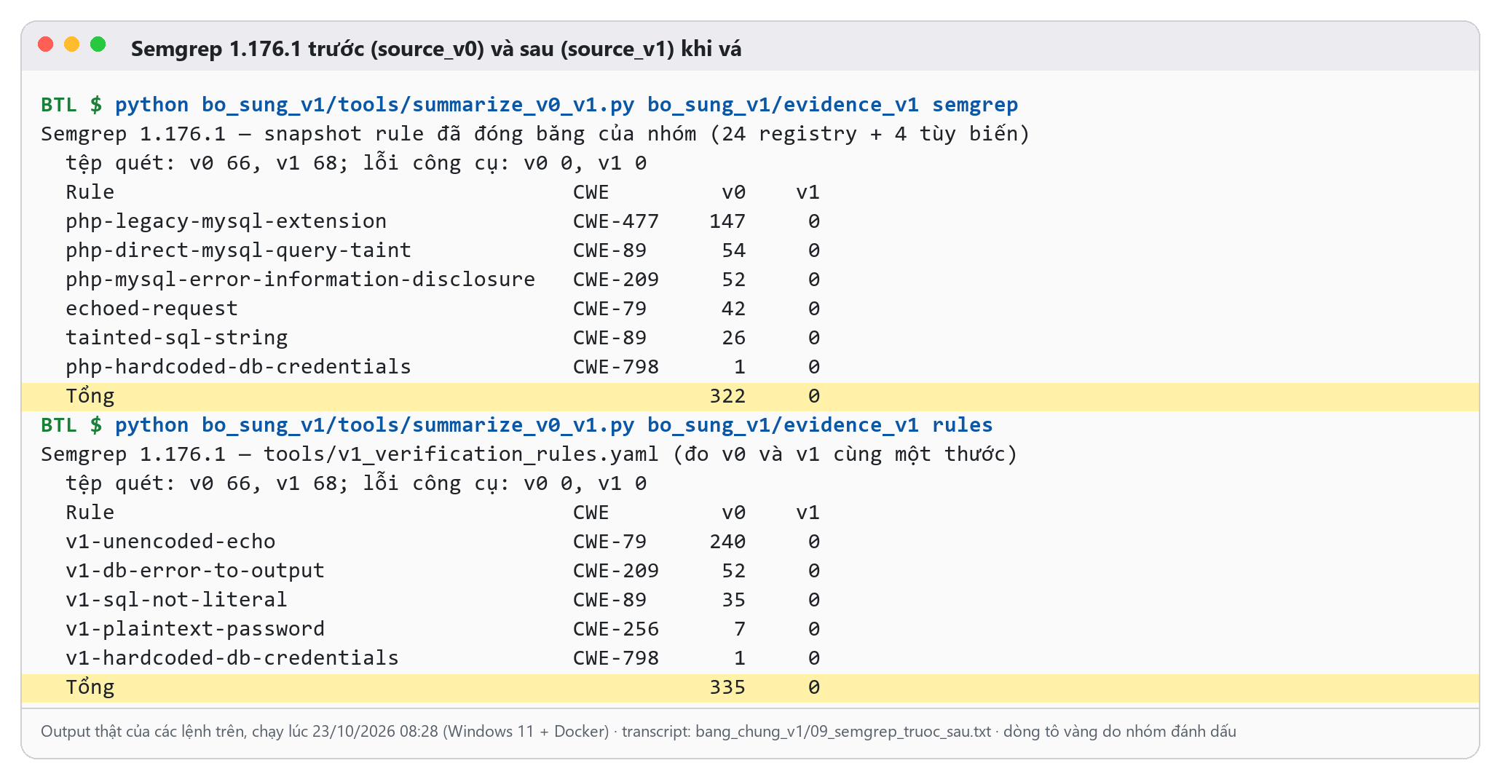
Hình 26. Semgrep trên v0 và v1 với snapshot rule của nhóm (322 → 0) và bộ rule kiểm chứng (335 → 0), theo từng rule và CWE. Bằng chứng cho mục 7.1, 7.3, 7.4, 7.8, 7.10
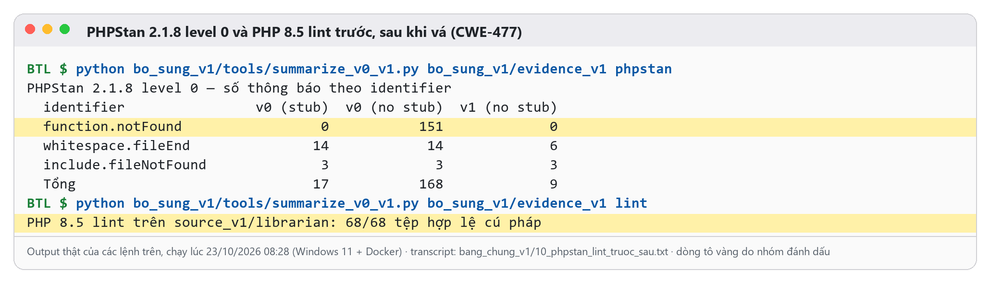
Hình 27. PHPStan và lint trước, sau khi vá: 151 function.notFound về 0; lint 68/68 tệp trên PHP 8.5. Bằng chứng cho mục 7.9
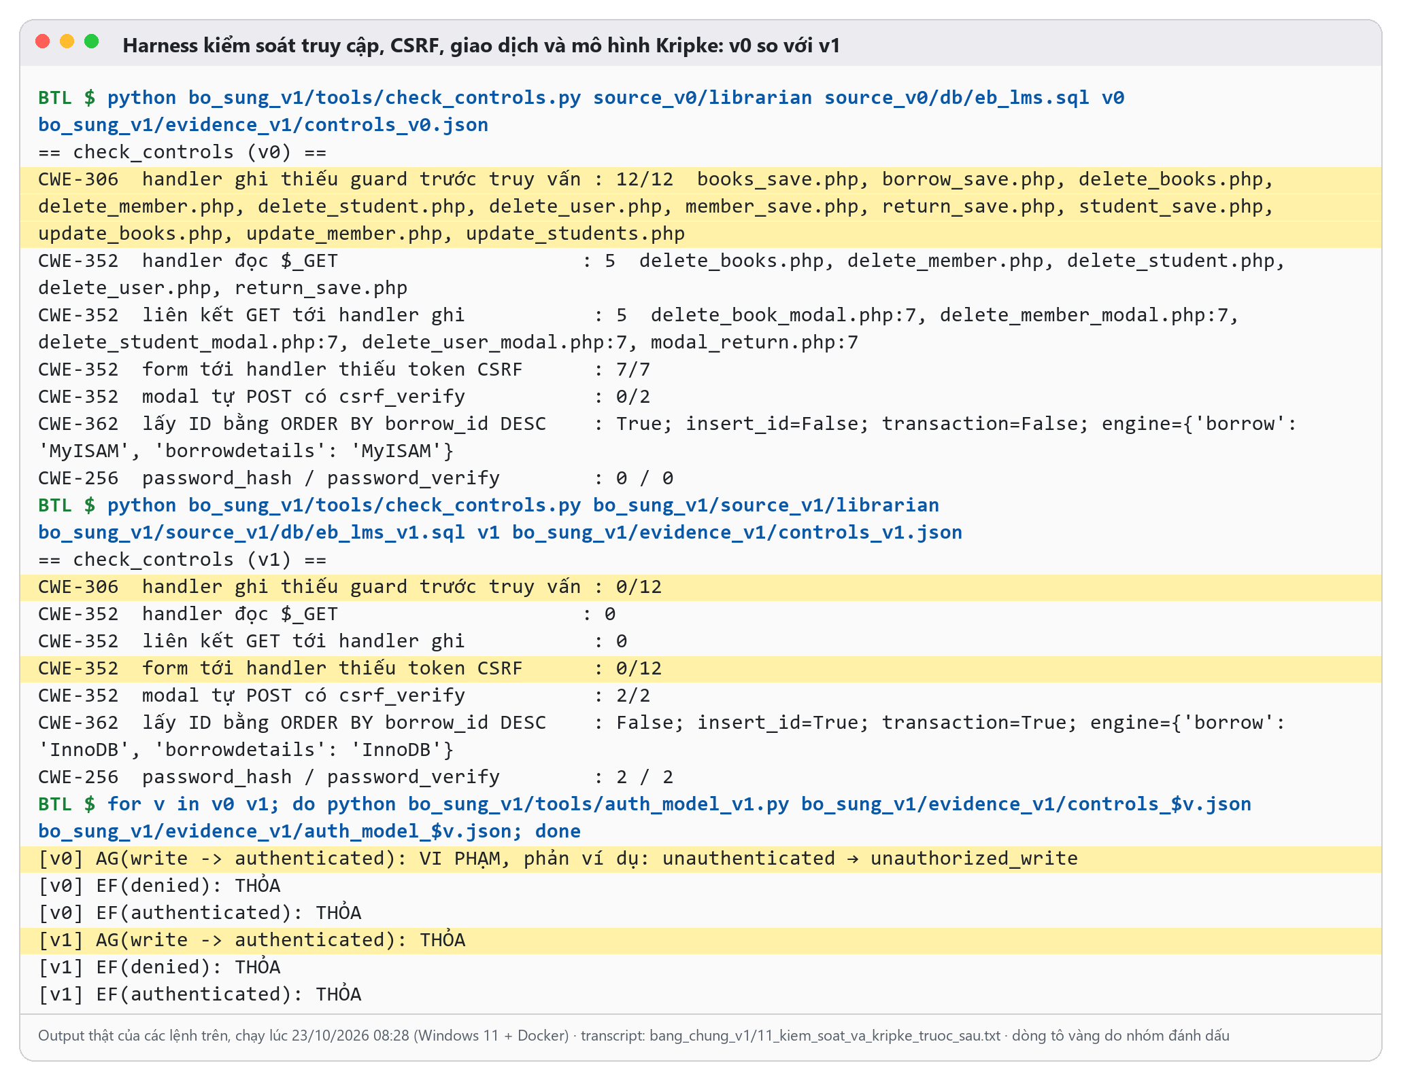
Hình 28. Harness kiểm soát và mô hình Kripke: v0 12/12 handler thiếu guard, AG(write → authenticated) vi phạm; v1 0/12, thuộc tính thỏa. Bằng chứng cho mục 7.2, 7.6, 7.7
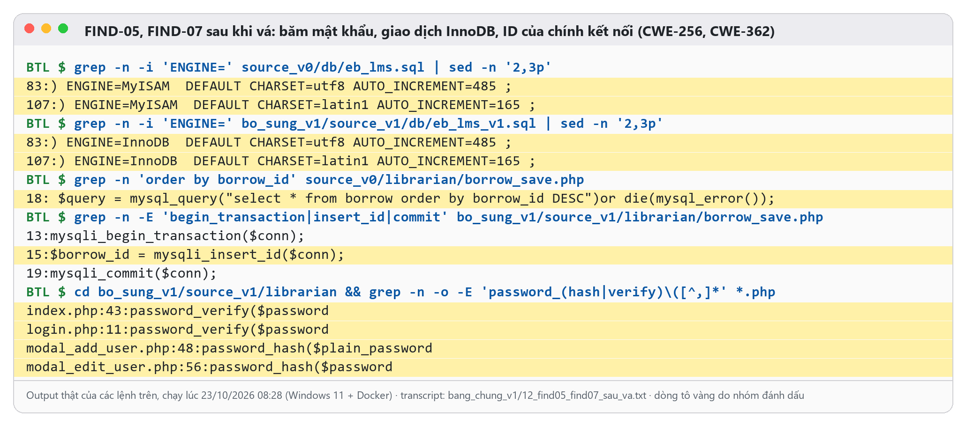
Hình 29. FIND-05, FIND-07 sau khi vá: hai bảng mượn chuyển MyISAM → InnoDB, borrow_save.php dùng giao dịch và mysqli_insert_id, mật khẩu được băm và kiểm tra bằng hàm băm. Bằng chứng cho mục 7.5, 7.7
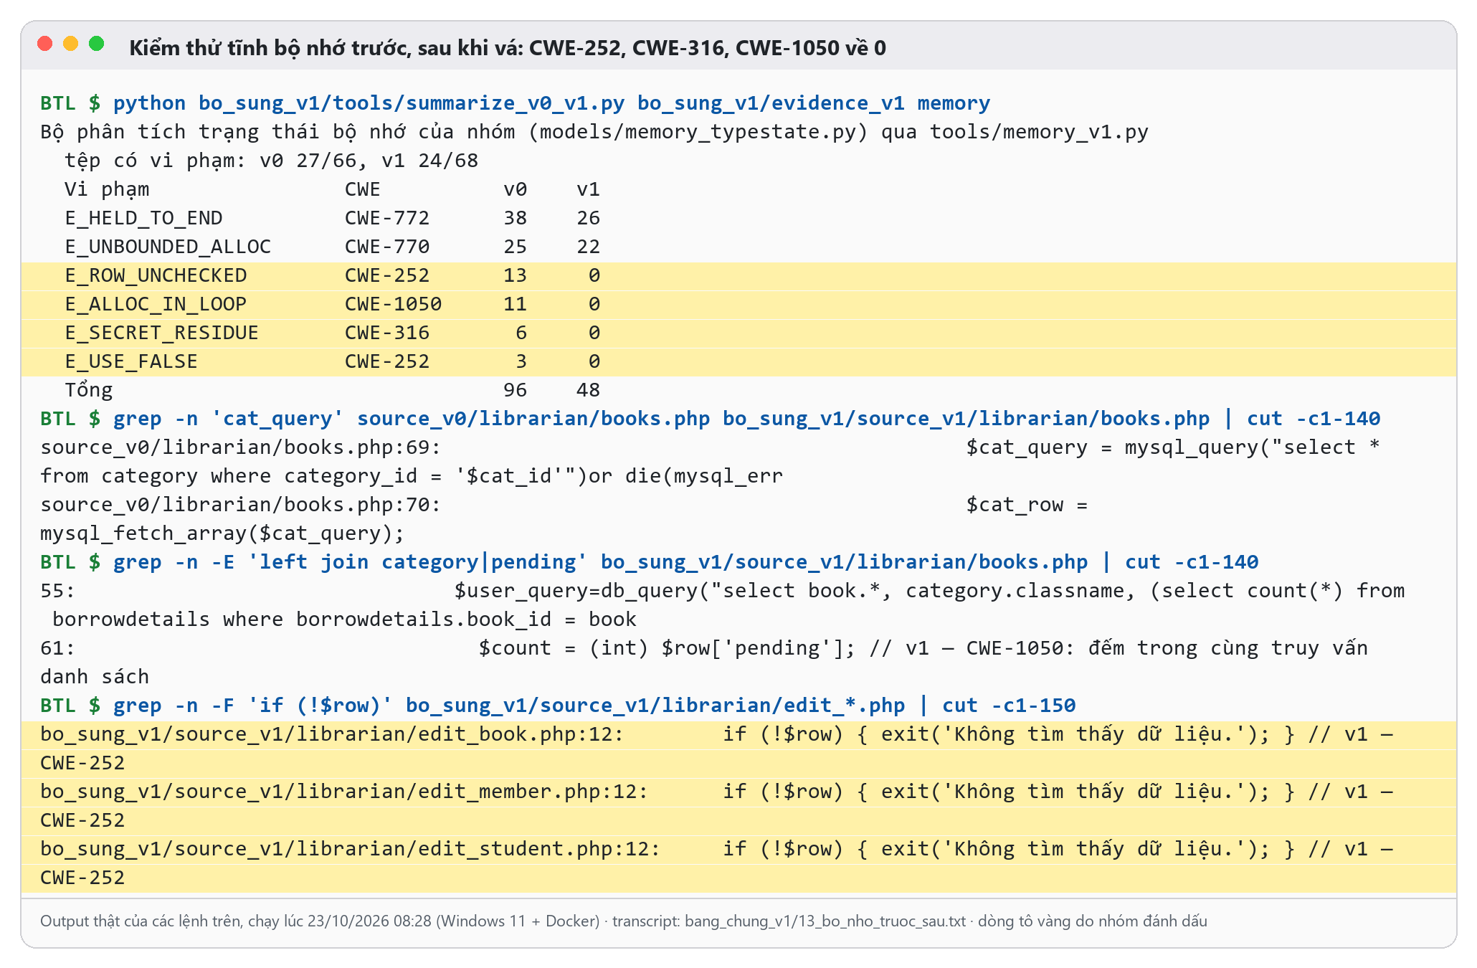
Hình 30. Bộ phân tích bộ nhớ trước, sau khi vá: tổng vi phạm 96 → 48; E_ROW_UNCHECKED, E_USE_FALSE, E_ALLOC_IN_LOOP, E_SECRET_RESIDUE về 0; truy vấn danh mục được gộp bằng JOIN và form sửa kiểm tra dòng. Bằng chứng cho mục 7.11, 7.12, 7.13

10. Phản biện & Bài học
Chương này trả lời ba câu hỏi phản biện của hướng dẫn báo cáo, gắn với chính hệ thống và quá trình làm của nhóm.

10.1 Nếu làm lại từ đầu, nhóm sẽ thiết kế khác ở đâu?
- Một cửa cho dữ liệu. Nhóm sẽ bắt đầu bằng một hàm truy cập dữ liệu duy nhất kiểu db_query() và quy ước "câu SQL chỉ là chuỗi hằng". 54 điểm gọi truy vấn và 52 điểm in lỗi rải rác trong 37 tệp là nguồn chung của FIND-03, FIND-09 và FIND-10; khi vá, nhóm phải sửa 48 tệp cùng lúc.
- Kiểm soát đặt ở thao tác, không ở trang. Mọi endpoint ghi dữ liệu nên đi qua một guard bắt buộc ngay từ đầu, giống auth_guard.php. Thiết kế "trang có guard, handler thì không" chính là nguyên nhân của hai lỗi Critical và High (FIND-02, FIND-06).
- Mã hóa đầu ra là mặc định. Một hàm e() dùng cho mọi lệnh echo, kèm một rule kiểm tra trong CI, rẻ hơn nhiều so với việc rà 240 lệnh echo sau này.
- Về quy trình: viết yêu cầu an toàn (NFR) và test case hồi quy trước khi vá, đồng thời vá sớm theo từng đợt thay vì chỉ vá sau khi đã hoàn tất toàn bộ phần đánh giá.

10.2 Lỗ hổng nào nhóm nghi còn tồn tại nhưng chưa xác nhận?
- Phân quyền ngang hàng (CWE-285, CWE-639). Mọi tài khoản thủ thư có toàn quyền, kể cả xóa tài khoản thủ thư khác; chưa có đặc tả vai trò nên nhóm chưa thể kết luận đây là lỗi.
- Dò mật khẩu (CWE-307). Đăng nhập không giới hạn số lần thử; cơ chế ở tầng máy chủ web (nếu có) nằm ngoài mã.
- Hành vi phụ thuộc cấu hình. index.php và các trang gọi session_start() sau khi đã xuất HTML; nếu output_buffering tắt, cờ cookie phiên của v1 có thể không được áp dụng. Chỉ kiểm thử động mới xác nhận được.
- Lỗi do chính bản vá. v1 mới được kiểm chứng tĩnh. Các thay đổi kiểu dữ liệu (ví dụ bind category_id kiểu i khi form để trống) hoặc việc băm lại mật khẩu cũ chỉ lộ ra khi chạy các test case hồi quy TC-FINDxx-H.
- Từ chối dịch vụ do truy vấn không cận (CWE-770). 25 câu SELECT không LIMIT vẫn còn trong v1; mức độ thật phụ thuộc kích thước dữ liệu.

10.3 Bài học lớn nhất về phương pháp
Bài học lớn nhất là: con số "0 cảnh báo" chỉ có giá trị khi thước đo không phụ thuộc vào chính thứ bị sửa. Bốn rule tùy biến của nhóm gắn với tên hàm mysql_*, nên chỉ cần đổi API là chúng về 0, kể cả khi SQL vẫn bị ghép chuỗi. Vì vậy nhóm phải viết thêm rule đo theo ngữ nghĩa (câu SQL dựng từ biến: 35 → 0) và harness cho các lỗi "vắng mặt kiểm soát" mà SAST không thấy.
Bài học thứ hai là phải kiểm tra chính quy trình đo. Khi lấy mã từ kho về Windows, Git tự đổi ký tự xuống dòng (LF → CRLF) và chỉ 1/66 tệp v0 còn trùng mã băm. Bước kiểm tra toàn vẹn đã phát hiện ngay, và nhóm lấy lại đúng byte gốc (66/66) trước khi đo. Điều này lặp lại bài học của lần quét 270 cảnh báo: phải đọc mã thoát, trường errors và mã băm, không chỉ đọc con số cuối cùng.

11. Kết luận, tài liệu tham khảo và phụ lục

11.2 Tài liệu tham khảo
[1] OWASP Foundation, "OWASP Top 10:2021," 2021. [Online]. Available: https://owasp.org/Top10/
[2] The MITRE Corporation, "CWE – Common Weakness Enumeration." [Online]. Available: https://cwe.mitre.org/
[3] V. Shahdeo, "Library-Management-System," GitHub repository, commit 082d6fb9bdd7846b57033513791ba5b6d2095c11, 2020. [Online]. Available: https://github.com/vinitshahdeo/Library-Management-System
[4] The PHP Group, "Removed extensions and SAPIs," in PHP Manual – Migrating from PHP 5.6.x to PHP 7.0.x. [Online]. Available: https://www.php.net/manual/en/migration70.removed-exts-sapis.php
[5] OWASP Foundation, OWASP Web Security Testing Guide, v4.2, 2020. [Online]. Available: https://owasp.org/www-project-web-security-testing-guide/
[6] B. Chess and J. West, Secure Programming with Static Analysis. Upper Saddle River, NJ, USA: Addison-Wesley, 2007.
[7] Semgrep, Inc., "Semgrep documentation." [Online]. Available: https://semgrep.dev/docs/
[8] PHPStan, "PHPStan – User Guide." [Online]. Available: https://phpstan.org/user-guide/getting-started
[9] K. Scarfone, M. Souppaya, A. Cody, and A. Orebaugh, "Technical guide to information security testing and assessment," NIST, Gaithersburg, MD, USA, SP 800-115, Sep. 2008.
[10] Software and Systems Engineering — Software Testing — Part 4: Test Techniques, ISO/IEC/IEEE 29119-4:2021, 2021.
[11] OWASP Foundation, Application Security Verification Standard, v4.0.3, 2021. [Online]. Available: https://owasp.org/www-project-application-security-verification-standard/
[12] Systems and Software Engineering — Life Cycle Processes — Requirements Engineering, ISO/IEC/IEEE 29148:2018, 2018.
[13] G. J. Myers, C. Sandler, and T. Badgett, The Art of Software Testing, 3rd ed. Hoboken, NJ, USA: Wiley, 2011.
[14] Software and Systems Engineering — Software Testing — Part 3: Test Documentation, ISO/IEC/IEEE 29119-3:2021, 2021.
[15] IEEE Standard for Software and System Test Documentation, IEEE Std 829-2008, 2008.
[16] Nhóm 13, "atpm – Hồ sơ nghiên cứu kiểm thử tĩnh phân hệ thủ thư (study/scope.md, baseline.md)," GitHub repository. [Online]. Available: https://github.com/ndviet0303/atpm
[17] Oracle Corporation, "The MyISAM storage engine," in MySQL 5.7 Reference Manual. [Online]. Available: https://dev.mysql.com/doc/refman/5.7/en/myisam-storage-engine.html
[18] Nhóm 13, "Báo cáo bài tập lớn kiểm thử tĩnh mã nguồn hệ thống quản lý thư viện" và "Đặc tả và test case" (tệp PDF, Excel), Trường Đại học Phenikaa, 10/2026.
[19] The PHP Group, "header," in PHP Manual. [Online]. Available: https://www.php.net/manual/en/function.header.php
[20] Oracle Corporation, "Server SQL modes," in MySQL 5.7 Reference Manual. [Online]. Available: https://dev.mysql.com/doc/refman/5.7/en/sql-mode.html
[21] M. Davis, G. Logemann, and D. Loveland, "A machine program for theorem-proving," Communications of the ACM, vol. 5, no. 7, pp. 394–397, 1962.
[22] L. de Moura and N. Bjørner, "Z3: An efficient SMT solver," in Proc. Tools and Algorithms for the Construction and Analysis of Systems (TACAS 2008), LNCS, vol. 4963. Berlin, Germany: Springer, 2008, pp. 337–340.
[23] OWASP Foundation, "SQL Injection Prevention Cheat Sheet," OWASP Cheat Sheet Series. [Online]. Available: https://cheatsheetseries.owasp.org/cheatsheets/SQL_Injection_Prevention_Cheat_Sheet.html
[24] OWASP Foundation, "Cross Site Scripting Prevention Cheat Sheet," OWASP Cheat Sheet Series. [Online]. Available: https://cheatsheetseries.owasp.org/cheatsheets/Cross_Site_Scripting_Prevention_Cheat_Sheet.html
[25] OWASP Foundation, "Cross-Site Request Forgery Prevention Cheat Sheet," OWASP Cheat Sheet Series. [Online]. Available: https://cheatsheetseries.owasp.org/cheatsheets/Cross-Site_Request_Forgery_Prevention_Cheat_Sheet.html
[26] C. Wohlin, P. Runeson, M. Höst, M. C. Ohlsson, B. Regnell, and A. Wesslén, Experimentation in Software Engineering. Berlin, Germany: Springer, 2012.
[27] Association for Computing Machinery, "ACM Code of Ethics and Professional Conduct," 2018. [Online]. Available: https://www.acm.org/code-of-ethics
[28] OWASP Foundation, "Password Storage Cheat Sheet," OWASP Cheat Sheet Series. [Online]. Available: https://cheatsheetseries.owasp.org/cheatsheets/Password_Storage_Cheat_Sheet.html
[29] The PHP Group, "Prepared statements and stored procedures," in PHP Manual – PHP Data Objects. [Online]. Available: https://www.php.net/manual/en/pdo.prepared-statements.php
[30] R. E. Strom and S. Yemini, "Typestate: A programming language concept for enhancing software reliability," IEEE Transactions on Software Engineering, vol. SE-12, no. 1, pp. 157–171, 1986.
[31] The PHP Group, "Memory management," in PHP Manual – Mysqlnd. [Online]. Available: https://www.php.net/manual/en/mysqlnd.memory.php
[32] The PHP Group, "ext/sodium/libsodium.c," php-src, GitHub repository. [Online]. Available: https://github.com/php/php-src/blob/master/ext/sodium/libsodium.c
[33] A. Biere, A. Cimatti, E. Clarke, and Y. Zhu, "Symbolic model checking without BDDs," in Proc. Tools and Algorithms for the Construction and Analysis of Systems (TACAS 1999), LNCS, vol. 1579. Berlin, Germany: Springer, 1999, pp. 193–207.
[34] Free Software Foundation, "Options that control static analysis," in Using the GNU Compiler Collection. [Online]. Available: https://gcc.gnu.org/onlinedocs/gcc/Static-Analyzer-Options.html
[35] LLVM Project, "Clang Static Analyzer." [Online]. Available: https://clang-analyzer.llvm.org/
[36] National Institute of Standards and Technology, "National Vulnerability Database." [Online]. Available: https://nvd.nist.gov/

11.3 Phụ lục

11.3.1 Phụ lục A – Checklist đánh giá
Bảng 53 trình bày kết luận của 27 tiêu chí sau khi thẩm định lại. Thang kết luận được định nghĩa ở mục 4.2.1.
Bảng 53. Kết quả checklist 27 tiêu chí
Mã | Tiêu chí | Kết luận | Bằng chứng hoặc giới hạn | Liên kết
AUTH-01 | Chống SQLi khi đăng nhập | Không đạt | index.php:36–44, login.php:4–12: dữ liệu POST được ghép thẳng vào câu SELECT | FIND-01
AUTH-02 | Lưu trữ mật khẩu an toàn | Không đạt | Mật khẩu đi qua luồng POST → INSERT → so sánh trong SQL; users.php:44 hiển thị mật khẩu | FIND-05
AUTH-03 | Hạn chế thử mật khẩu | Thiếu cơ chế | Không có bộ đếm lần sai hay khóa tạm ở nhánh đăng nhập; cơ chế ở tầng ngoài ứng dụng chưa biết | NFR-13
AUTH-04 | Quản lý phiên | Một phần | Có kiểm tra phiên (session.php:5–7) và hủy phiên (logout.php:3); không đổi ID phiên sau đăng nhập | NFR-12
AUTH-05 | Cờ cookie phiên | Chưa đủ căn cứ | Mã không đặt cờ cookie; chưa có php.ini hay cấu hình triển khai để kết luận | NFR-12
AC-01 | Guard trang quản trị | Đạt trong phạm vi | 23 trang giao diện include session.php (Bảng 9) | FR-03
AC-02 | Guard endpoint hành động | Không đạt | 12 handler ghi dữ liệu chỉ include dbcon.php | FIND-02
AC-03 | Phân quyền theo vai trò | Thiếu đặc tả | Bảng users không có cột vai trò; chưa có yêu cầu về mô hình vai trò | —
AC-04 | Quyền trên đối tượng, IDOR | Chưa kết luận | Chưa có chính sách sở hữu đối tượng; việc thiếu guard và thiếu kiểm tra ID đã được ghi riêng | FIND-02, FIND-03
INP-01 | Kiểm tra đầu vào phía server | Không đạt | books_save.php, update_books.php dùng trực tiếp dữ liệu POST | FIND-03
INP-02 | Truy vấn tham số | Không đạt | Không có prepared statement ở 54 điểm gọi; 23 điểm nội suy dữ liệu HTTP | FIND-03
INP-03 | Kiểm tra khóa số | Không đạt | ID từ GET, POST được ghép thẳng vào SQL, ví dụ delete_user.php:4–6 | FIND-03
INP-04 | Xử lý tải tệp | Không áp dụng | Form khai báo multipart/form-data nhưng không handler nào dùng $_FILES | —
OUT-01 | Mã hóa HTML text | Không đạt | books.php:74, 76 và các trang danh sách khác | FIND-04
OUT-02 | Mã hóa thuộc tính HTML | Không đạt | edit_book.php:23–24 | FIND-04
OUT-03 | Mã hóa JavaScript, URL | Cần củng cố | toolttip_edit_delete.php xuất ID vào JavaScript; nguồn hiện là cột INT nhưng chưa mã hóa theo ngữ cảnh | FIND-04
STATE-01 | Phương thức thay đổi dữ liệu | Không đạt | 5 handler ghi dữ liệu qua GET | FIND-06
STATE-02 | Anti-CSRF | Không đạt | Không có quy trình sinh và kiểm tra token trong form, handler | FIND-06
STATE-03 | Xác nhận phía server | Không đạt | Hộp thoại Yes chỉ có ở giao diện; handler thực hiện ngay khi nhận yêu cầu | FIND-06
ERR-01 | Che lỗi CSDL ở output | Không đạt | 52 lời gọi die(mysql_error()) trong 37 tệp | FIND-10
ERR-02 | Cấu hình hiển thị lỗi | Chưa đủ căn cứ | Mã không đặt error_reporting, display_errors; chưa có cấu hình máy chủ | —
ERR-03 | Thông tin kết nối, mật khẩu | Không đạt | dbcon.php:2; users.php:44 | FIND-08, FIND-05
BIZ-01 | Kiểm tra số bản khả dụng | Thiếu đặc tả | borrow_save.php không kiểm tra; cần chính sách kho | BR-11
BIZ-02 | Hạn mức sách mỗi người | Thiếu đặc tả | Chỉ có giới hạn 3 sách mỗi phiếu ở client (BR-03); không có SRS về hạn mức | BR-12
BIZ-03 | ID và giao dịch khi mượn | Không đạt | ORDER BY borrow_id DESC để lấy ID; borrow, borrowdetails dùng MyISAM | FIND-07
BIZ-04 | Thẻ bị khóa, quá hạn | Thiếu đặc tả | Cần quy tắc nghiệp vụ trước khi kết luận | BR-13, BR-14
BIZ-05 | Nhất quán trả, hỏng, mất | Cần làm rõ | return_save.php chỉ đổi trạng thái chi tiết mượn; bảng lost_book không được dùng | BR-15

11.3.2 Phụ lục B – Sổ theo dõi phát hiện đầy đủ
Mỗi phát hiện dưới đây có trạng thái confirmed-static. Tác động được ghi ở dạng có điều kiện vì đồ án không chạy ứng dụng. Mười hai handler thuộc FIND-02 gồm delete_user, delete_books, delete_member, delete_student, books_save, member_save, student_save, borrow_save, return_save, update_books, update_member và update_students.
Bảng 54. Sổ theo dõi 11 phát hiện xác nhận tĩnh
Phát hiện | Vị trí chính | Nguyên nhân | Tác động có điều kiện | Hướng khắc phục
FIND-01 SQL Injection trong xác thực  Critical · CWE-89  REQ-L01, NFR-01 | index.php:36–44; login.php:4–12 | Username, password từ POST được ghép vào SELECT; chỉ cần truy vấn trả về một dòng là phiên được cấp | Nếu chạy trên môi trường tương thích, dữ liệu nhập có thể làm thay đổi điều kiện chọn tài khoản, dẫn tới vượt qua xác thực | Truy vấn tham số theo username; xác minh mật khẩu bằng hàm băm; đổi ID phiên sau khi xác thực
FIND-02 Thiếu kiểm tra phiên ở endpoint ghi dữ liệu  Critical · CWE-306  REQ-L02, NFR-02 | 12 handler; ví dụ delete_user.php:1–8 | Handler chỉ include dbcon.php; không gọi session_start, không kiểm tra $_SESSION; điều kiện isset(submit) chỉ nhận biết nút gửi form | Nếu handler truy cập được trực tiếp, thao tác ghi, xóa không bị ràng buộc bởi phiên; guard ở trang giao diện không bảo vệ handler | Đặt guard xác thực và phân quyền tập trung trước mọi thao tác ghi; dừng xử lý khi không hợp lệ
FIND-03 SQL Injection trong CRUD và tìm kiếm  High · CWE-89  REQ-L03, NFR-03 | books_save.php:4–21; advance_search.php:58–59; 21 điểm gọi nội suy dữ liệu HTTP khác | Trường sách, thành viên, ID và tham số tìm kiếm được ghép vào INSERT, UPDATE, DELETE, LIKE; không có binding hay kiểm tra kiểu | Dữ liệu nhập có thể làm thay đổi câu truy vấn trên các bảng sách, thành viên, mượn – trả | Truy vấn tham số; kiểm tra kiểu, độ dài, miền giá trị theo schema; bind cả tham số LIKE; kiểm tra ID không thay cho kiểm tra quyền
FIND-04 Dữ liệu động không được mã hóa khi xuất HTML  High · CWE-79  REQ-L04, NFR-04 | books.php:73–76; edit_book.php:23–24 | Tiêu đề, tác giả từ CSDL được echo vào HTML; edit_book.php đưa book_title và $_GET['id'] vào thuộc tính value không mã hóa | Có đường dữ liệu từ handler ghi sách tới trang danh sách (Stored XSS) và đường phản chiếu ID (Reflected XSS); phụ thuộc dữ liệu và trình duyệt | Mã hóa theo ngữ cảnh tại điểm xuất: htmlspecialchars với dấu nháy và UTF-8 cho HTML; serialization cho JavaScript; mã hóa từng thành phần URL
FIND-05 Mật khẩu lưu và hiển thị dạng bản rõ  High · CWE-256  REQ-L05, NFR-05 | users.php:43–46; modal_edit_user.php:14–16 | Mật khẩu được INSERT nguyên văn, so sánh trong SQL, hiển thị trong bảng và trong ô type="text" | Người xem danh sách tài khoản hoặc người có bản sao CSDL tiếp cận được mật khẩu | Băm mật khẩu bằng hàm thích ứng và xác minh bằng password_verify [28]; bỏ cột mật khẩu khỏi giao diện; lập kế hoạch di chuyển dữ liệu
FIND-06 Thao tác ghi qua GET, thiếu anti-CSRF  High · CWE-352  REQ-L06, NFR-06 | delete_books.php:2–5; modal_return.php:7 | 5 handler nhận GET để ghi; không có token; hộp thoại Yes chỉ xác nhận ở client | Có nguy cơ yêu cầu thay đổi trạng thái ngoài ý muốn khi người dùng đang đăng nhập | Dùng POST cho thao tác ghi; kiểm tra phiên, quyền và token anti-CSRF ở server [25]; cấu hình cookie phù hợp
FIND-07 Lấy sai ID, thiếu tính nguyên tử khi mượn  Medium · CWE-362  REQ-L07, NFR-07 | borrow_save.php:17–20, 23–29 | Sau INSERT phiếu, mã lấy dòng có borrow_id lớn nhất thay vì ID của chính kết nối; hai bảng dùng MyISAM | Với lịch xen kẽ, chi tiết của phiếu A có thể gắn vào phiếu B; lỗi giữa chừng để lại dữ liệu dở dang | Lấy ID vừa chèn của kết nối hiện tại; chuyển sang InnoDB; dùng giao dịch và rollback
FIND-08 Cấu hình kết nối cố định, tài khoản root  Medium · CWE-798  REQ-L08, NFR-08 | dbcon.php:1–3 | Máy chủ, tài khoản root và mật khẩu rỗng cố định trong mysql_connect | Nếu dùng nguyên trạng, ứng dụng phụ thuộc tài khoản quyền cao không có mật khẩu | Đọc cấu hình từ môi trường được bảo vệ; tài khoản ứng dụng có quyền tối thiểu
FIND-09 API ext/mysql đã lỗi thời  Medium · CWE-477  REQ-L09, NFR-09 | dbcon.php:2; mọi lời gọi mysql_* | Dùng mysql_connect, mysql_query, mysql_fetch_array, mysql_num_rows, mysql_error, vốn đã bị loại từ PHP 7.0 [4] | Lint hợp lệ nhưng ứng dụng không chạy được trên PHP hiện hành; không có prepared statement | Chuyển tầng CSDL sang MySQLi hoặc PDO với prepared statement [29]
FIND-10 Lỗi CSDL đưa trực tiếp ra output  Low · CWE-209  REQ-L10, NFR-10 | login.php:7; return_save.php:7; tổng 52 lời gọi | Mã tự in mysql_error() qua die(...) khi truy vấn lỗi | Khi truy vấn thất bại, thông báo có thể lộ tên bảng, cột, cú pháp SQL | Ghi chi tiết vào log được bảo vệ; trả thông báo chung kèm mã tham chiếu
FIND-11 Include thiếu, tham chiếu cấu trúc không hoàn chỉnh  Low · lỗi chất lượng  REQ-L11, NFR-11 | archive.php:3; unstudents.php:3, 29, 44; unreturned_books.php | Ba include không tồn tại; bảng students không có trong schema; tệp rỗng; update_students.php:18 chuyển hướng tới students.php không tồn tại | Chức năng không hoàn chỉnh hoặc phát sinh lỗi khi chạy; không tính là lỗ hổng độc lập | Rà soát và loại bỏ hoặc khôi phục các chức năng dư thừa theo thiết kế được xác nhận

Ngoài 11 phát hiện trên, sổ còn ghi hai nhóm mục không được tính là lỗ hổng:
- BIZ-INC-01 (inconclusive): các quy tắc mượn – trả không có trong mã và không có văn bản quy định, gồm BR-11 đến BR-15. Nhóm này cần chủ sở hữu sản phẩm xác nhận trước khi kết luận.
- Cảnh báo giả tại sink: 19 truy vấn hằng bị rule tùy biến CWE-89 đánh dấu nhưng không có dữ liệu nội suy, ví dụ users.php:39. Kết luận "không phải SQLi" chỉ áp dụng cho chính sink đó; các vấn đề khác trong cùng tệp, như việc hiển thị mật khẩu ở users.php:44, vẫn được xét riêng.

11.3.3 Phụ lục C – Cấu hình và tái lập
Bảng 55 liệt kê các tệp bằng chứng trong gói nộp của nhóm [18]. Phiên bản công cụ và cấu hình đã nêu ở Bảng 19 và Bảng 20.
Bảng 55. Danh mục tệp bằng chứng và nội dung
Tệp hoặc thư mục | Nội dung
source_v0/librarian, db, LICENSE | 66 tệp PHP baseline, schema và giấy phép upstream
source_inventory, php_lint, php_tokens | Mã băm, số dòng, kết quả lint và kiểm kê token PHP
semgrep_run1.json, semgrep_run2.json, sast_manifest.json | Output SAST của hai lần quét hợp lệ; phiên bản, lệnh và đối chiếu lặp
historical_semgrep_audit.json | Hồ sơ lần quét lịch sử 270 hit (mã thoát 2, lỗi parse rule)
phpstan_fresh.json, phpstan_debug.* | 17 thông báo PHPStan và log gốc với --debug
generated_cases/_v0, generated_cases/_v1 | 10 tệp PHP mã sinh theo chức năng; chỉ phân tích văn bản, không chạy hàm
generated_cases/sql | 108 tệp PHP wrapper SQL trước và sau sửa cùng 1 tệp guard dùng chung
models/run_models.py, formal_results.json, formal/ | DPLL và Z3: 16 CNF, 10 SMT, mô hình, witness, trace
models/run_sql_cases.py, sql_inventory.json, sql_case_results.json | 54 truy vấn, 92 tham số, 162 CNF SQL, 552 SMT
case_register.json | Sổ 822 hồ sơ case, tách kỳ vọng và kết quả thực tế
generated_cases/memory, generated_cases/memory_c | 4 cặp PHP và 5 cặp C trước, sau sửa cho kiểm thử bộ nhớ; chỉ phân tích văn bản, không chạy
models/memory_typestate.py, test_memory_typestate.py, run_memory_cases.py | Bộ phân tích trạng thái bộ nhớ, 19 unit test, BMC, ngân sách bộ nhớ và mô hình bộ đệm C bằng Z3
run_memory_static.py, memory_rules.yaml, memory_static_results.json | php -l, Semgrep, Clang --analyze và GCC -fanalyzer trên mã nguồn
memory_traces.json, memory_case_results.json, memory_formal/, memory_cwe_cve.json | 1.127 bước chuyển, 250 đối tượng, 45 tệp SMT-LIB, phân loại CWE/CVE
README, các script trong evidence/ | Hướng dẫn tái lập phân tích tĩnh và kiểm tra mã băm
bo_sung_v1/source_v1/ | Bản vá của baseline: 68 tệp PHP (48 tệp sửa, 2 tệp mới) và schema eb_lms_v1.sql
bo_sung_v1/tools/ | make_v1.py (dựng v1), v1_verification_rules.yaml, check_controls.py, auth_model_v1.py, memory_v1.py, summarize_v0_v1.py, cấu hình PHPStan
bo_sung_v1/evidence_v1/ | Output Semgrep, PHPStan, lint, harness, mô hình Kripke, bộ phân tích bộ nhớ trên v0 và v1; v0_to_v1.diff; source_v0_integrity.txt
bo_sung_v1/bang_chung_v1/ | Bảy ảnh và transcript bằng chứng sau khi vá (Hình 24 đến Hình 30)

Snapshot rule được định danh bằng mã băm SHA-256: tệp frozen_registry_php_rules.json có mã a1b9b9e96f3377860e7f9e37a729ef140f0e51aa0ac43ab5f80742aa6146335d; tệp custom_php_rules_corrected.yaml có mã 8e07a286e0bea1ff8e7960e29e06d52deea8b0379747939fa7de73ac51142764. Môi trường tái lập cần PHP CLI, Semgrep 1.176.1, PHPStan 2.1.8 và z3-solver 5.1.0.0. Quy trình tái lập không yêu cầu tạo CSDL. Trình tự lệnh như sau:
# Chuẩn bị công cụ theo README; không tạo CSDL, không chạy ứng dụng
.venv/bin/python evidence/collect_static.py # băm, lint, kiểm kê token
.venv/bin/python evidence/run_sast.py # Semgrep lần 1, lần 2, so chữ ký
.venv/bin/python evidence/run_generated_static.py # lint và quét mã sinh
.venv/bin/python models/run_models.py # 16 CNF, 10 SMT
.venv/bin/python models/run_sql_cases.py # 162 CNF SQL, 552 SMT
.venv/bin/python models/build_case_register.py # sổ 822 hồ sơ
php -d memory_limit=1G tools/phpstan.phar analyse \
-c tools/phpstan.neon --error-format=json --no-progress
.venv/bin/python models/test_memory_typestate.py # 19 unit test bộ nhớ
.venv/bin/python evidence/run_memory_static.py # Semgrep, Clang, GCC cho bộ nhớ
.venv/bin/python models/run_memory_cases.py # Z3: BMC, ngân sách, bộ đệm C
PHPStan trả mã thoát 1 khi có thông báo lỗi nguồn; đây là trạng thái mong đợi với baseline. Kết quả chỉ được coi là tái lập khi mã băm của 66 tệp PHP, schema và LICENSE trùng với Bảng 7 và hồ sơ phạm vi [16].
Tệp tools/phpstan.phar không được đưa vào kho mã vì dung lượng lớn (khoảng 24 MB). Tải đúng phiên bản 2.1.8 tại https://github.com/phpstan/phpstan/releases/download/2.1.8/phpstan.phar rồi đặt vào thư mục tools/ (SHA-256 của tệp nhóm đã dùng: 278ff54eeac0c586173cb29b69bef81776088d5175cf759c795e7d1747c7c4b8).
Phần vá và kiểm chứng v1 chạy lại bằng một lệnh. Cần Docker (ảnh semgrep/semgrep:1.176.1 và php:8.5-cli) và Python 3; không tạo CSDL, không chạy ứng dụng:
# từ thư mục gói nộp (chứa source_v0/, evidence/, tools/, bo_sung_v1/)
PHPSTAN_PHAR=tools/phpstan.phar bash bo_sung_v1/run_v1_checks.sh
# kết quả: bo_sung_v1/evidence_v1/ (JSON, log, summary_v0_v1.txt)
# dựng lại v1 từ v0 (tùy chọn): python3 bo_sung_v1/tools/make_v1.py source_v0 bo_sung_v1/source_v1 <bcrypt>

11.3.7 Phụ lục G – Các thành phần dự án theo template
G.1 Kế hoạch dự án
Kế hoạch được tổ chức theo 20 gói công việc A1 đến D5 ở Phụ lục I của báo cáo chung. Bảng 66 ghi các mốc có bằng chứng trong hồ sơ: thời điểm commit, thời điểm lấy mã, ngày ghi trên bìa báo cáo PDF và ngày tạo tệp báo cáo. Hồ sơ không lưu ngày bắt đầu của từng gói công việc. Vì vậy Hình 31 chỉ thể hiện các mốc đó, không vẽ thanh thời gian ước đoán.
Bảng 66. Các mốc thực hiện có bằng chứng trong hồ sơ
Ngày | Mốc | Gói công việc | Bằng chứng
10/09/2026 | Lấy baseline, kiểm kê phạm vi, lập checklist, chọn công cụ, quét lần đầu (270 hit), lập sổ phát hiện | A1 đến A5 | baseline.md, scan_meta.json, commit bfbc61d [16]
04/10/2026 | Thẩm định lại: sửa rule, quét lại hai lần (322 hit), checklist 27 tiêu chí, 12 handler; mã sinh và mô hình hình thức | A2 đến A5 | Bìa báo cáo PDF, mục 5.6 [18]
05/10/2026 | Bản mở rộng: 54 cặp truy vấn, 92 tham số, sổ 822 hồ sơ case | B3 đến B5 | Bìa báo cáo PDF, mục 5.7 [18]
07/10/2026 đến 13/10/2026 | Biên soạn báo cáo theo template: đặc tả, mô hình, test case động, ma trận truy vết | B1 đến B5, C1 | Các tệp nguồn của báo cáo này
23/10/2026 | Vá baseline thành source_v1; chạy lại Semgrep, PHPStan, lint, harness trên v0 và v1; bổ sung Chương 7 đến Chương 10 theo hướng dẫn báo cáo | A6, B6, C3, D5 | bo_sung_v1/ (run_v1_checks.sh, evidence_v1/)

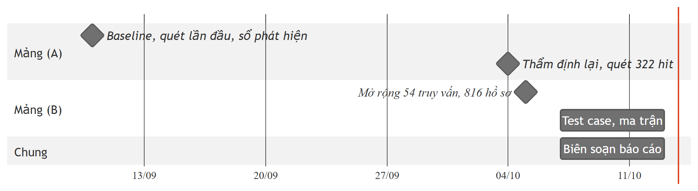
Hình 31. Các mốc thực hiện có bằng chứng
G.2 Đảm bảo thực hiện đúng làm việc nhóm
Hồ sơ cho thấy nhóm dùng các cơ chế sau để giữ chất lượng khi làm việc chung:
- Một kho hồ sơ chung có lịch sử phiên bản [16]. Baseline, checklist, cấu hình công cụ, output thô và sổ phát hiện cùng nằm trong một kho, nên mọi thành viên làm việc trên cùng một dữ liệu.
- Danh sách công việc có tiêu chí hoàn thành. Kế hoạch nghiên cứu được chia thành 5 nhóm việc với 21 đầu việc, mỗi đầu việc ghi rõ sản phẩm đầu ra. Một kết luận chỉ được đóng khi có bằng chứng.
- Duyệt từng phần trước khi đi tiếp. Báo cáo được viết theo từng phần. Mỗi phần có ghi chú duyệt riêng, không in vào báo cáo, ghi lại các điểm đã đối chiếu và hiệu chỉnh, ví dụ số dòng lệch trong hồ sơ cũ.
- Kiểm tra chéo số liệu. Mỗi con số được đối chiếu với ít nhất hai nguồn: output công cụ, mã nguồn, tệp Excel hoặc báo cáo PDF. Chênh lệch được ghi và giải thích, như các cặp 270 và 322, 25 và 27 tiêu chí, 8 và 12 handler.
- Phân công theo gói công việc. Bảng phân công ở đầu tài liệu này và ở Phụ lục I của báo cáo chung ghi mã gói công việc mà từng thành viên phụ trách.
G.3 Kế hoạch cho kiến thức mới và chiến lược học tập
Đồ án đòi hỏi các kiến thức nằm ngoài nội dung lập trình web thông thường. Bảng 67 liệt kê các kiến thức đó và cách nhóm tiếp cận.
Bảng 67. Kiến thức mới và chiến lược học tập
Kiến thức | Chiến lược học tập | Vận dụng trong đồ án
Phân loại điểm yếu theo CWE, OWASP Top 10, ASVS | Đọc định nghĩa gốc trên trang MITRE, OWASP; đối chiếu từng phát hiện với định nghĩa trước khi gán mã | Gán CWE cho 11 phát hiện; câu hỏi của checklist
Viết rule và đọc output Semgrep | Học từ tài liệu chính thức [7]; thử trên tập tệp nhỏ trước khi quét toàn bộ; luôn đọc mã thoát cùng trường errors | 4 rule tùy biến; phát hiện và sửa lỗi parse rule
Phân tích kiểu và cấu trúc bằng PHPStan | Đọc hướng dẫn [8]; dùng stub thay vì sửa mã nguồn | Phát hiện 3 include thiếu
Kỹ thuật thiết kế test case theo ISO/IEC/IEEE 29119 | Học từ chuẩn [10], [14] và Myers [13]; luyện trên một use-case trước khi áp dụng cho toàn bộ | 90 test case động; bảng quyết định; mô hình chuyển trạng thái
Đặc tả yêu cầu theo ISO/IEC/IEEE 29148 | Học các đặc tính của yêu cầu tốt [12]; áp dụng mức tin cậy cho đặc tả suy ngược | 23 FR, 15 BR, 14 NFR
Logic mệnh đề, SAT, SMT | Học thuật toán DPLL [21] và Z3 [22]; đối chiếu ba bộ kiểm tra trên cùng công thức | 178 bài toán SAT, 562 bài toán SMT

Chiến lược chung là học qua tài liệu gốc và kiểm chứng bằng thực nghiệm nhỏ trước khi áp dụng diện rộng. Mọi kết quả học được đều ghi lại thành hồ sơ trong kho chung để thành viên khác dùng lại.

11.3.10 Phụ lục J – Log đầy đủ của các lần chạy công cụ trước, sau khi vá
Phụ lục này liệt kê mọi kết quả của các lần chạy ở Chương 9, không lược bớt. Để dễ đọc, kết quả được gộp theo tệp và rule, mỗi số là một dòng có cảnh báo; tệp JSON gốc cùng tên nằm trong bo_sung_v1/evidence_v1/.
J.1 Semgrep, snapshot 28 rule của nhóm, trên source_v0 (322 kết quả). Tệp quét: 66; lỗi công cụ: 0; số kết quả: 322.
add_books.php php-direct-mysql-query-taint (CWE-89) ×1: 31
add_books.php php-legacy-mysql-extension (CWE-477) ×2: 31, 32
advance_search.php echoed-request (CWE-79) ×16: 76, 77, 78, 79, 80, 81, 82, 83, 84, 85, 86, 87, 90, 90, 92, 92
advance_search.php php-direct-mysql-query-taint (CWE-89) ×3: 58, 65, 73
advance_search.php php-legacy-mysql-extension (CWE-477) ×8: 58, 59, 60, 65, 66, 73, 73, 74
advance_search.php php-mysql-error-information-disclosure (CWE-209) ×2: 59, 73
advance_search.php tainted-sql-string (CWE-89) ×3: 58, 65, 73
archive.php php-direct-mysql-query-taint (CWE-89) ×2: 37, 42
archive.php php-legacy-mysql-extension (CWE-477) ×6: 37, 37, 38, 42, 42, 43
archive.php php-mysql-error-information-disclosure (CWE-209) ×2: 37, 42
books.php php-direct-mysql-query-taint (CWE-89) ×3: 55, 61, 69
books.php php-legacy-mysql-extension (CWE-477) ×8: 55, 55, 56, 61, 62, 69, 69, 70
books.php php-mysql-error-information-disclosure (CWE-209) ×2: 55, 69
books_save.php php-direct-mysql-query-taint (CWE-89) ×1: 20
books_save.php php-legacy-mysql-extension (CWE-477) ×2: 20, 21
books_save.php php-mysql-error-information-disclosure (CWE-209) ×1: 21
books_save.php tainted-sql-string (CWE-89) ×1: 20
borrow.php php-direct-mysql-query-taint (CWE-89) ×3: 22, 61, 66
borrow.php php-legacy-mysql-extension (CWE-477) ×9: 22, 22, 23, 61, 61, 62, 66, 66, 67
borrow.php php-mysql-error-information-disclosure (CWE-209) ×3: 22, 61, 66
borrow_save.php php-direct-mysql-query-taint (CWE-89) ×3: 17, 18, 26
borrow_save.php php-legacy-mysql-extension (CWE-477) ×7: 17, 17, 18, 18, 19, 26, 26
borrow_save.php php-mysql-error-information-disclosure (CWE-209) ×3: 17, 18, 26
borrow_save.php tainted-sql-string (CWE-89) ×2: 17, 26
borrowname.php php-direct-mysql-query-taint (CWE-89) ×1: 8
borrowname.php php-legacy-mysql-extension (CWE-477) ×3: 8, 8, 9
borrowname.php php-mysql-error-information-disclosure (CWE-209) ×1: 8
damage.php php-direct-mysql-query-taint (CWE-89) ×2: 48, 53
damage.php php-legacy-mysql-extension (CWE-477) ×6: 48, 48, 49, 53, 53, 54
damage.php php-mysql-error-information-disclosure (CWE-209) ×2: 48, 53
dbcon.php php-hardcoded-db-credentials (CWE-798) ×1: 2
dbcon.php php-legacy-mysql-extension (CWE-477) ×3: 2, 2, 2
dbcon.php php-mysql-error-information-disclosure (CWE-209) ×1: 2
delete_books.php php-direct-mysql-query-taint (CWE-89) ×1: 4
delete_books.php php-legacy-mysql-extension (CWE-477) ×2: 4, 4
delete_books.php php-mysql-error-information-disclosure (CWE-209) ×1: 4
delete_books.php tainted-sql-string (CWE-89) ×1: 4
delete_member.php php-direct-mysql-query-taint (CWE-89) ×1: 4
delete_member.php php-legacy-mysql-extension (CWE-477) ×2: 4, 4
delete_member.php php-mysql-error-information-disclosure (CWE-209) ×1: 4
delete_member.php tainted-sql-string (CWE-89) ×1: 4
delete_student.php php-direct-mysql-query-taint (CWE-89) ×1: 4
delete_student.php php-legacy-mysql-extension (CWE-477) ×2: 4, 4
delete_student.php php-mysql-error-information-disclosure (CWE-209) ×1: 4
delete_student.php tainted-sql-string (CWE-89) ×1: 4
delete_user.php php-direct-mysql-query-taint (CWE-89) ×1: 6
delete_user.php php-legacy-mysql-extension (CWE-477) ×2: 6, 6
delete_user.php php-mysql-error-information-disclosure (CWE-209) ×1: 6
delete_user.php tainted-sql-string (CWE-89) ×1: 6
edit_book.php echoed-request (CWE-79) ×13: 23, 24, 31, 31, 35, 35, 43, 49, 56, 62, 68, 74, 82
edit_book.php php-direct-mysql-query-taint (CWE-89) ×2: 10, 32
edit_book.php php-legacy-mysql-extension (CWE-477) ×6: 10, 10, 11, 32, 32, 33
edit_book.php php-mysql-error-information-disclosure (CWE-209) ×2: 10, 32
edit_book.php tainted-sql-string (CWE-89) ×2: 10, 32
edit_member.php echoed-request (CWE-79) ×8: 23, 24, 30, 36, 42, 59, 71, 85
edit_member.php php-direct-mysql-query-taint (CWE-89) ×1: 10
edit_member.php php-legacy-mysql-extension (CWE-477) ×3: 10, 10, 11
edit_member.php php-mysql-error-information-disclosure (CWE-209) ×1: 10
edit_member.php tainted-sql-string (CWE-89) ×1: 10
edit_student.php echoed-request (CWE-79) ×5: 23, 24, 30, 36, 42
edit_student.php php-direct-mysql-query-taint (CWE-89) ×3: 10, 58, 77
edit_student.php php-legacy-mysql-extension (CWE-477) ×9: 10, 10, 11, 58, 58, 59, 77, 77, 78
edit_student.php php-mysql-error-information-disclosure (CWE-209) ×3: 10, 58, 77
edit_student.php tainted-sql-string (CWE-89) ×3: 10, 58, 77
index.php php-direct-mysql-query-taint (CWE-89) ×1: 39
index.php php-legacy-mysql-extension (CWE-477) ×3: 39, 39, 41
index.php php-mysql-error-information-disclosure (CWE-209) ×1: 39
index.php tainted-sql-string (CWE-89) ×1: 38
login.php php-direct-mysql-query-taint (CWE-89) ×1: 7
login.php php-legacy-mysql-extension (CWE-477) ×3: 7, 7, 9
login.php php-mysql-error-information-disclosure (CWE-209) ×1: 7
login.php tainted-sql-string (CWE-89) ×1: 6
lost.php php-direct-mysql-query-taint (CWE-89) ×2: 48, 53
lost.php php-legacy-mysql-extension (CWE-477) ×6: 48, 48, 49, 53, 53, 54
lost.php php-mysql-error-information-disclosure (CWE-209) ×2: 48, 53
member.php php-direct-mysql-query-taint (CWE-89) ×1: 31
member.php php-legacy-mysql-extension (CWE-477) ×3: 31, 31, 32
member.php php-mysql-error-information-disclosure (CWE-209) ×1: 31
member_save.php php-direct-mysql-query-taint (CWE-89) ×1: 15
member_save.php php-legacy-mysql-extension (CWE-477) ×2: 15, 15
member_save.php php-mysql-error-information-disclosure (CWE-209) ×1: 15
member_save.php tainted-sql-string (CWE-89) ×1: 15
modal_add_user.php php-direct-mysql-query-taint (CWE-89) ×1: 48
modal_add_user.php php-legacy-mysql-extension (CWE-477) ×2: 48, 48
modal_add_user.php php-mysql-error-information-disclosure (CWE-209) ×1: 48
modal_add_user.php tainted-sql-string (CWE-89) ×1: 48
modal_edit_user.php php-direct-mysql-query-taint (CWE-89) ×1: 53
modal_edit_user.php php-legacy-mysql-extension (CWE-477) ×2: 53, 53
modal_edit_user.php php-mysql-error-information-disclosure (CWE-209) ×1: 53
modal_edit_user.php tainted-sql-string (CWE-89) ×1: 53
new_books.php php-direct-mysql-query-taint (CWE-89) ×2: 48, 53
new_books.php php-legacy-mysql-extension (CWE-477) ×6: 48, 48, 49, 53, 53, 54
new_books.php php-mysql-error-information-disclosure (CWE-209) ×2: 48, 53
old_books.php php-direct-mysql-query-taint (CWE-89) ×2: 48, 53
old_books.php php-legacy-mysql-extension (CWE-477) ×6: 48, 48, 49, 53, 53, 54
old_books.php php-mysql-error-information-disclosure (CWE-209) ×2: 48, 53
return.php php-direct-mysql-query-taint (CWE-89) ×1: 26
return.php php-legacy-mysql-extension (CWE-477) ×3: 26, 31, 32
return.php php-mysql-error-information-disclosure (CWE-209) ×1: 31
return_save.php php-direct-mysql-query-taint (CWE-89) ×1: 7
return_save.php php-legacy-mysql-extension (CWE-477) ×2: 7, 7
return_save.php php-mysql-error-information-disclosure (CWE-209) ×1: 7
return_save.php tainted-sql-string (CWE-89) ×1: 7
returnname.php php-direct-mysql-query-taint (CWE-89) ×1: 7
returnname.php php-legacy-mysql-extension (CWE-477) ×3: 7, 7, 8
returnname.php php-mysql-error-information-disclosure (CWE-209) ×1: 7
student_save.php php-direct-mysql-query-taint (CWE-89) ×1: 15
student_save.php php-legacy-mysql-extension (CWE-477) ×2: 15, 15
student_save.php php-mysql-error-information-disclosure (CWE-209) ×1: 15
student_save.php tainted-sql-string (CWE-89) ×1: 15
sub_rep.php php-direct-mysql-query-taint (CWE-89) ×2: 48, 53
sub_rep.php php-legacy-mysql-extension (CWE-477) ×6: 48, 48, 49, 53, 53, 54
sub_rep.php php-mysql-error-information-disclosure (CWE-209) ×2: 48, 53
unstudents.php php-direct-mysql-query-taint (CWE-89) ×1: 29
unstudents.php php-legacy-mysql-extension (CWE-477) ×3: 29, 29, 30
unstudents.php php-mysql-error-information-disclosure (CWE-209) ×1: 29
update_books.php php-direct-mysql-query-taint (CWE-89) ×1: 20
update_books.php php-legacy-mysql-extension (CWE-477) ×2: 20, 21
update_books.php php-mysql-error-information-disclosure (CWE-209) ×1: 21
update_books.php tainted-sql-string (CWE-89) ×1: 20
update_member.php php-direct-mysql-query-taint (CWE-89) ×1: 14
update_member.php php-legacy-mysql-extension (CWE-477) ×2: 14, 14
update_member.php php-mysql-error-information-disclosure (CWE-209) ×1: 14
update_member.php tainted-sql-string (CWE-89) ×1: 14
update_students.php php-direct-mysql-query-taint (CWE-89) ×1: 15
update_students.php php-legacy-mysql-extension (CWE-477) ×2: 15, 15
update_students.php php-mysql-error-information-disclosure (CWE-209) ×1: 15
update_students.php tainted-sql-string (CWE-89) ×1: 15
users.php php-direct-mysql-query-taint (CWE-89) ×1: 39
users.php php-legacy-mysql-extension (CWE-477) ×3: 39, 39, 40
users.php php-mysql-error-information-disclosure (CWE-209) ×1: 39
view_borrow.php php-direct-mysql-query-taint (CWE-89) ×1: 24
view_borrow.php php-legacy-mysql-extension (CWE-477) ×3: 24, 29, 30
view_borrow.php php-mysql-error-information-disclosure (CWE-209) ×1: 29
view_return.php php-direct-mysql-query-taint (CWE-89) ×1: 24
view_return.php php-legacy-mysql-extension (CWE-477) ×3: 24, 29, 30
view_return.php php-mysql-error-information-disclosure (CWE-209) ×1: 29
J.2 Semgrep, snapshot 28 rule của nhóm, trên source_v1. Tệp quét: 68; lỗi công cụ: 0; số kết quả: 0.
(không có kết quả)
J.3 Semgrep, 5 rule kiểm chứng bổ sung, trên source_v0. Tệp quét: 66; lỗi công cụ: 0; số kết quả: 335.
add_books.php v1-unencoded-echo (CWE-79) ×2: 34, 34
advance_search.php v1-db-error-to-output (CWE-209) ×2: 59, 73
advance_search.php v1-sql-not-literal (CWE-89) ×3: 58, 65, 73
advance_search.php v1-unencoded-echo (CWE-79) ×16: 76, 77, 78, 79, 80, 81, 82, 83, 84, 85, 86, 87, 90, 90, 92, 92
archive.php v1-db-error-to-output (CWE-209) ×2: 37, 42
archive.php v1-sql-not-literal (CWE-89) ×1: 42
archive.php v1-unencoded-echo (CWE-79) ×10: 45, 46, 47, 48, 49, 50, 51, 52, 53, 54
books.php v1-db-error-to-output (CWE-209) ×2: 55, 69
books.php v1-sql-not-literal (CWE-89) ×2: 61, 69
books.php v1-unencoded-echo (CWE-79) ×16: 72, 73, 74, 75, 76, 77, 78, 79, 80, 81, 82, 83, 87, 87, 90, 90
books_save.php v1-db-error-to-output (CWE-209) ×1: 21
books_save.php v1-sql-not-literal (CWE-89) ×1: 20
borrow.php v1-db-error-to-output (CWE-209) ×3: 22, 61, 66
borrow.php v1-sql-not-literal (CWE-89) ×1: 66
borrow.php v1-unencoded-echo (CWE-79) ×10: 24, 24, 69, 72, 73, 74, 75, 76, 77, 80
borrow_save.php v1-db-error-to-output (CWE-209) ×3: 17, 18, 26
borrow_save.php v1-sql-not-literal (CWE-89) ×2: 17, 26
borrowname.php v1-db-error-to-output (CWE-209) ×1: 8
borrowname.php v1-unencoded-echo (CWE-79) ×2: 10, 10
damage.php v1-db-error-to-output (CWE-209) ×2: 48, 53
damage.php v1-sql-not-literal (CWE-89) ×1: 53
damage.php v1-unencoded-echo (CWE-79) ×15: 56, 59, 60, 61, 62, 63, 64, 65, 66, 67, 68, 72, 72, 75, 75
dbcon.php v1-db-error-to-output (CWE-209) ×1: 2
dbcon.php v1-hardcoded-db-credentials (CWE-798) ×1: 2
delete_book_modal.php v1-unencoded-echo (CWE-79) ×2: 1, 7
delete_books.php v1-db-error-to-output (CWE-209) ×1: 4
delete_books.php v1-sql-not-literal (CWE-89) ×1: 4
delete_member.php v1-db-error-to-output (CWE-209) ×1: 4
delete_member.php v1-sql-not-literal (CWE-89) ×1: 4
delete_member_modal.php v1-unencoded-echo (CWE-79) ×2: 1, 7
delete_student.php v1-db-error-to-output (CWE-209) ×1: 4
delete_student.php v1-sql-not-literal (CWE-89) ×1: 4
delete_student_modal.php v1-unencoded-echo (CWE-79) ×2: 1, 7
delete_user.php v1-db-error-to-output (CWE-209) ×1: 6
delete_user.php v1-sql-not-literal (CWE-89) ×1: 6
delete_user_modal.php v1-unencoded-echo (CWE-79) ×2: 1, 7
edit_book.php v1-db-error-to-output (CWE-209) ×2: 10, 32
edit_book.php v1-sql-not-literal (CWE-89) ×2: 10, 32
edit_book.php v1-unencoded-echo (CWE-79) ×13: 23, 24, 31, 31, 35, 35, 43, 49, 56, 62, 68, 74, 82
edit_member.php v1-db-error-to-output (CWE-209) ×1: 10
edit_member.php v1-sql-not-literal (CWE-89) ×1: 10
edit_member.php v1-unencoded-echo (CWE-79) ×8: 23, 24, 30, 36, 42, 59, 71, 85
edit_student.php v1-db-error-to-output (CWE-209) ×3: 10, 58, 77
edit_student.php v1-sql-not-literal (CWE-89) ×3: 10, 58, 77
edit_student.php v1-unencoded-echo (CWE-79) ×5: 23, 24, 30, 36, 42
index.php v1-db-error-to-output (CWE-209) ×1: 39
index.php v1-plaintext-password (CWE-256) ×1: 38
index.php v1-sql-not-literal (CWE-89) ×1: 39
login.php v1-db-error-to-output (CWE-209) ×1: 7
login.php v1-plaintext-password (CWE-256) ×1: 6
login.php v1-sql-not-literal (CWE-89) ×1: 7
lost.php v1-db-error-to-output (CWE-209) ×2: 48, 53
lost.php v1-sql-not-literal (CWE-89) ×1: 53
lost.php v1-unencoded-echo (CWE-79) ×15: 56, 59, 60, 61, 62, 63, 64, 65, 66, 67, 68, 72, 72, 75, 75
member.php v1-db-error-to-output (CWE-209) ×1: 31
member.php v1-unencoded-echo (CWE-79) ×12: 34, 37, 38, 39, 40, 41, 42, 43, 47, 47, 50, 50
member_save.php v1-db-error-to-output (CWE-209) ×1: 15
member_save.php v1-sql-not-literal (CWE-89) ×1: 15
modal_add_user.php v1-db-error-to-output (CWE-209) ×1: 48
modal_add_user.php v1-plaintext-password (CWE-256) ×1: 48
modal_add_user.php v1-sql-not-literal (CWE-89) ×1: 48
modal_edit_user.php v1-db-error-to-output (CWE-209) ×1: 53
modal_edit_user.php v1-plaintext-password (CWE-256) ×2: 15, 53
modal_edit_user.php v1-sql-not-literal (CWE-89) ×1: 53
modal_edit_user.php v1-unencoded-echo (CWE-79) ×6: 1, 8, 9, 15, 22, 29
modal_return.php v1-unencoded-echo (CWE-79) ×3: 1, 7, 7
new_books.php v1-db-error-to-output (CWE-209) ×2: 48, 53
new_books.php v1-sql-not-literal (CWE-89) ×1: 53
new_books.php v1-unencoded-echo (CWE-79) ×15: 56, 59, 60, 61, 62, 63, 64, 65, 66, 67, 68, 72, 72, 75, 75
old_books.php v1-db-error-to-output (CWE-209) ×2: 48, 53
old_books.php v1-sql-not-literal (CWE-89) ×1: 53
old_books.php v1-unencoded-echo (CWE-79) ×15: 56, 59, 60, 61, 62, 63, 64, 65, 66, 67, 68, 72, 72, 75, 75
return.php v1-db-error-to-output (CWE-209) ×1: 31
return.php v1-unencoded-echo (CWE-79) ×7: 38, 41, 42, 43, 44, 45, 46
return_save.php v1-db-error-to-output (CWE-209) ×1: 7
return_save.php v1-sql-not-literal (CWE-89) ×1: 7
returnname.php v1-db-error-to-output (CWE-209) ×1: 7
returnname.php v1-unencoded-echo (CWE-79) ×2: 9, 9
student_save.php v1-db-error-to-output (CWE-209) ×1: 15
student_save.php v1-sql-not-literal (CWE-89) ×1: 15
sub_rep.php v1-db-error-to-output (CWE-209) ×2: 48, 53
sub_rep.php v1-sql-not-literal (CWE-89) ×1: 53
sub_rep.php v1-unencoded-echo (CWE-79) ×15: 56, 59, 60, 61, 62, 63, 64, 65, 66, 67, 68, 72, 72, 75, 75
toolttip_edit_delete.php v1-unencoded-echo (CWE-79) ×6: 4, 5, 13, 14, 22, 23
unstudents.php v1-db-error-to-output (CWE-209) ×1: 29
unstudents.php v1-plaintext-password (CWE-256) ×1: 34
unstudents.php v1-unencoded-echo (CWE-79) ×10: 32, 33, 34, 35, 36, 37, 38, 39, 40, 43
update_books.php v1-db-error-to-output (CWE-209) ×1: 21
update_books.php v1-sql-not-literal (CWE-89) ×1: 20
update_member.php v1-db-error-to-output (CWE-209) ×1: 14
update_member.php v1-sql-not-literal (CWE-89) ×1: 14
update_students.php v1-db-error-to-output (CWE-209) ×1: 15
update_students.php v1-sql-not-literal (CWE-89) ×1: 15
users.php v1-db-error-to-output (CWE-209) ×1: 39
users.php v1-plaintext-password (CWE-256) ×1: 44
users.php v1-unencoded-echo (CWE-79) ×9: 42, 43, 44, 45, 46, 49, 49, 52, 52
view_borrow.php v1-db-error-to-output (CWE-209) ×1: 29
view_borrow.php v1-unencoded-echo (CWE-79) ×10: 36, 39, 40, 41, 42, 43, 44, 45, 46, 46
view_return.php v1-db-error-to-output (CWE-209) ×1: 29
view_return.php v1-unencoded-echo (CWE-79) ×10: 36, 39, 40, 41, 42, 43, 44, 45, 46, 46
J.4 Semgrep, 5 rule kiểm chứng bổ sung, trên source_v1. Tệp quét: 68; lỗi công cụ: 0; số kết quả: 0.
(không có kết quả)
J.5 Phần tóm tắt Semgrep in ra khi quét source_v1 (semgrep_v1.log).
│ Scan Status │
Scanning 68 files with 28 Code rules:
Scanning 68 files with 27 php rules.
│ Scan Summary │
✅ Scan completed successfully.
• Findings: 0 (0 blocking)
• Rules run: 27
• Targets scanned: 68
• Parsed lines: ~100.0%
• No ignore information available
Ran 27 rules on 68 files: 0 findings.
J.6 PHPStan level 0 trên source_v0 có stub mysql_* (tái lập 17 thông báo). Tổng: 17 thông báo.
archive.php include.fileNotFound ×1 (dòng 3): Path in include() "navbar_archive.php" is not a file or it does not exist.
books_save.php whitespace.fileEnd ×1 (dòng 26): File ends with a trailing whitespace. This may cause problems when running the code in the web browser. Remove the closing ?> mark or remove the whitespace.
borrow_save.php whitespace.fileEnd ×1 (dòng 32): File ends with a trailing whitespace. This may cause problems when running the code in the web browser. Remove the closing ?> mark or remove the whitespace.
member_save.php whitespace.fileEnd ×1 (dòng 20): File ends with a trailing whitespace. This may cause problems when running the code in the web browser. Remove the closing ?> mark or remove the whitespace.
navbar_books.php whitespace.fileEnd ×1 (dòng 32): File ends with a trailing whitespace. This may cause problems when running the code in the web browser. Remove the closing ?> mark or remove the whitespace.
navbar_borrow.php whitespace.fileEnd ×1 (dòng 32): File ends with a trailing whitespace. This may cause problems when running the code in the web browser. Remove the closing ?> mark or remove the whitespace.
navbar_dashboard.php whitespace.fileEnd ×1 (dòng 32): File ends with a trailing whitespace. This may cause problems when running the code in the web browser. Remove the closing ?> mark or remove the whitespace.
navbar_member.php whitespace.fileEnd ×1 (dòng 32): File ends with a trailing whitespace. This may cause problems when running the code in the web browser. Remove the closing ?> mark or remove the whitespace.
navbar_user.php whitespace.fileEnd ×1 (dòng 32): File ends with a trailing whitespace. This may cause problems when running the code in the web browser. Remove the closing ?> mark or remove the whitespace.
return.php whitespace.fileEnd ×1 (dòng 75): File ends with a trailing whitespace. This may cause problems when running the code in the web browser. Remove the closing ?> mark or remove the whitespace.
return_save.php whitespace.fileEnd ×1 (dòng 10): File ends with a trailing whitespace. This may cause problems when running the code in the web browser. Remove the closing ?> mark or remove the whitespace.
student_save.php whitespace.fileEnd ×1 (dòng 20): File ends with a trailing whitespace. This may cause problems when running the code in the web browser. Remove the closing ?> mark or remove the whitespace.
unstudents.php include.fileNotFound ×1 (dòng 44): Path in include() "confirm_request.php" is not a file or it does not exist.
unstudents.php include.fileNotFound ×1 (dòng 3): Path in include() "navbar_dasboard.php" is not a file or it does not exist.
update_books.php whitespace.fileEnd ×1 (dòng 26): File ends with a trailing whitespace. This may cause problems when running the code in the web browser. Remove the closing ?> mark or remove the whitespace.
update_member.php whitespace.fileEnd ×1 (dòng 19): File ends with a trailing whitespace. This may cause problems when running the code in the web browser. Remove the closing ?> mark or remove the whitespace.
update_students.php whitespace.fileEnd ×1 (dòng 20): File ends with a trailing whitespace. This may cause problems when running the code in the web browser. Remove the closing ?> mark or remove the whitespace.
J.7 PHPStan level 0 trên source_v0 không stub. Tổng: 168 thông báo.
add_books.php function.notFound ×2 (dòng 31, 32): Function not found
advance_search.php function.notFound ×9 (dòng 58, 59, 60, 65, 66, 67, 73, 73, 74): Function not found
archive.php function.notFound ×6 (dòng 37, 37, 38, 42, 42, 43): Function not found
archive.php include.fileNotFound ×1 (dòng 3): Path in include() "navbar_archive.php" is not a file or it does not exist.
books.php function.notFound ×9 (dòng 55, 55, 56, 61, 62, 63, 69, 69, 70): Function not found
books_save.php function.notFound ×2 (dòng 20, 21): Function not found
books_save.php whitespace.fileEnd ×1 (dòng 26): File ends with a trailing whitespace. This may cause problems when running the code in the web browser. Remove the closing ?> mark or remove the whitespace.
borrow.php function.notFound ×9 (dòng 22, 22, 23, 61, 61, 62, 66, 66, 67): Function not found
borrow_save.php function.notFound ×7 (dòng 17, 17, 18, 18, 19, 26, 26): Function not found
borrow_save.php whitespace.fileEnd ×1 (dòng 32): File ends with a trailing whitespace. This may cause problems when running the code in the web browser. Remove the closing ?> mark or remove the whitespace.
borrowname.php function.notFound ×3 (dòng 8, 8, 9): Function not found
damage.php function.notFound ×6 (dòng 48, 48, 49, 53, 53, 54): Function not found
dbcon.php function.notFound ×3 (dòng 2, 2, 2): Function not found
delete_books.php function.notFound ×2 (dòng 4, 4): Function not found
delete_member.php function.notFound ×2 (dòng 4, 4): Function not found
delete_student.php function.notFound ×2 (dòng 4, 4): Function not found
delete_user.php function.notFound ×2 (dòng 6, 6): Function not found
edit_book.php function.notFound ×6 (dòng 10, 10, 11, 32, 32, 33): Function not found
edit_member.php function.notFound ×3 (dòng 10, 10, 11): Function not found
edit_student.php function.notFound ×9 (dòng 10, 10, 11, 58, 58, 59, 77, 77, 78): Function not found
index.php function.notFound ×4 (dòng 39, 39, 40, 41): Function not found
login.php function.notFound ×4 (dòng 7, 7, 8, 9): Function not found
lost.php function.notFound ×6 (dòng 48, 48, 49, 53, 53, 54): Function not found
member.php function.notFound ×3 (dòng 31, 31, 32): Function not found
member_save.php function.notFound ×2 (dòng 15, 15): Function not found
member_save.php whitespace.fileEnd ×1 (dòng 20): File ends with a trailing whitespace. This may cause problems when running the code in the web browser. Remove the closing ?> mark or remove the whitespace.
modal_add_user.php function.notFound ×2 (dòng 48, 48): Function not found
modal_edit_user.php function.notFound ×2 (dòng 53, 53): Function not found
navbar_books.php whitespace.fileEnd ×1 (dòng 32): File ends with a trailing whitespace. This may cause problems when running the code in the web browser. Remove the closing ?> mark or remove the whitespace.
navbar_borrow.php whitespace.fileEnd ×1 (dòng 32): File ends with a trailing whitespace. This may cause problems when running the code in the web browser. Remove the closing ?> mark or remove the whitespace.
navbar_dashboard.php whitespace.fileEnd ×1 (dòng 32): File ends with a trailing whitespace. This may cause problems when running the code in the web browser. Remove the closing ?> mark or remove the whitespace.
navbar_member.php whitespace.fileEnd ×1 (dòng 32): File ends with a trailing whitespace. This may cause problems when running the code in the web browser. Remove the closing ?> mark or remove the whitespace.
navbar_user.php whitespace.fileEnd ×1 (dòng 32): File ends with a trailing whitespace. This may cause problems when running the code in the web browser. Remove the closing ?> mark or remove the whitespace.
new_books.php function.notFound ×6 (dòng 48, 48, 49, 53, 53, 54): Function not found
old_books.php function.notFound ×6 (dòng 48, 48, 49, 53, 53, 54): Function not found
return.php function.notFound ×3 (dòng 26, 31, 32): Function not found
return.php whitespace.fileEnd ×1 (dòng 75): File ends with a trailing whitespace. This may cause problems when running the code in the web browser. Remove the closing ?> mark or remove the whitespace.
return_save.php function.notFound ×2 (dòng 7, 7): Function not found
return_save.php whitespace.fileEnd ×1 (dòng 10): File ends with a trailing whitespace. This may cause problems when running the code in the web browser. Remove the closing ?> mark or remove the whitespace.
returnname.php function.notFound ×3 (dòng 7, 7, 8): Function not found
student_save.php function.notFound ×2 (dòng 15, 15): Function not found
student_save.php whitespace.fileEnd ×1 (dòng 20): File ends with a trailing whitespace. This may cause problems when running the code in the web browser. Remove the closing ?> mark or remove the whitespace.
sub_rep.php function.notFound ×6 (dòng 48, 48, 49, 53, 53, 54): Function not found
unstudents.php function.notFound ×3 (dòng 29, 29, 30): Function not found
unstudents.php include.fileNotFound ×1 (dòng 44): Path in include() "confirm_request.php" is not a file or it does not exist.
unstudents.php include.fileNotFound ×1 (dòng 3): Path in include() "navbar_dasboard.php" is not a file or it does not exist.
update_books.php function.notFound ×2 (dòng 20, 21): Function not found
update_books.php whitespace.fileEnd ×1 (dòng 26): File ends with a trailing whitespace. This may cause problems when running the code in the web browser. Remove the closing ?> mark or remove the whitespace.
update_member.php function.notFound ×2 (dòng 14, 14): Function not found
update_member.php whitespace.fileEnd ×1 (dòng 19): File ends with a trailing whitespace. This may cause problems when running the code in the web browser. Remove the closing ?> mark or remove the whitespace.
update_students.php function.notFound ×2 (dòng 15, 15): Function not found
update_students.php whitespace.fileEnd ×1 (dòng 20): File ends with a trailing whitespace. This may cause problems when running the code in the web browser. Remove the closing ?> mark or remove the whitespace.
users.php function.notFound ×3 (dòng 39, 39, 40): Function not found
view_borrow.php function.notFound ×3 (dòng 24, 29, 30): Function not found
view_return.php function.notFound ×3 (dòng 24, 29, 30): Function not found
J.8 PHPStan level 0 trên source_v1 không stub. Tổng: 9 thông báo.
archive.php include.fileNotFound ×1 (dòng 3): Path in include() "navbar_archive.php" is not a file or it does not exist.
navbar_books.php whitespace.fileEnd ×1 (dòng 32): File ends with a trailing whitespace. This may cause problems when running the code in the web browser. Remove the closing ?> mark or remove the whitespace.
navbar_borrow.php whitespace.fileEnd ×1 (dòng 32): File ends with a trailing whitespace. This may cause problems when running the code in the web browser. Remove the closing ?> mark or remove the whitespace.
navbar_dashboard.php whitespace.fileEnd ×1 (dòng 32): File ends with a trailing whitespace. This may cause problems when running the code in the web browser. Remove the closing ?> mark or remove the whitespace.
navbar_member.php whitespace.fileEnd ×1 (dòng 32): File ends with a trailing whitespace. This may cause problems when running the code in the web browser. Remove the closing ?> mark or remove the whitespace.
navbar_user.php whitespace.fileEnd ×1 (dòng 32): File ends with a trailing whitespace. This may cause problems when running the code in the web browser. Remove the closing ?> mark or remove the whitespace.
return.php whitespace.fileEnd ×1 (dòng 75): File ends with a trailing whitespace. This may cause problems when running the code in the web browser. Remove the closing ?> mark or remove the whitespace.
unstudents.php include.fileNotFound ×1 (dòng 44): Path in include() "confirm_request.php" is not a file or it does not exist.
unstudents.php include.fileNotFound ×1 (dòng 3): Path in include() "navbar_dasboard.php" is not a file or it does not exist.
J.9 PHP 8.5.12 php -l trên source_v1. 68/68 tệp báo "No syntax errors detected":
add_books.php, add_member.php, add_student.php, advance_search.php, archive.php, auth_guard.php
books.php, books_save.php, borrow.php, borrow_save.php, borrowname.php, damage.php
dashboard.php, dbcon.php, delete_book_modal.php, delete_books.php, delete_member.php, delete_member_modal.php
delete_student.php, delete_student_modal.php, delete_user.php, delete_user_modal.php, dropdown.php, edit_book.php
edit_member.php, edit_student.php, footer.php, footer2.php, header.php, index.php
login.php, logout.php, lost.php, member.php, member_save.php, modal_add_user.php
modal_edit_user.php, modal_return.php, navbar.php, navbar2.php, navbar_books.php, navbar_borrow.php
navbar_dashboard.php, navbar_member.php, navbar_transaction.php, navbar_user.php, new_books.php, old_books.php
return.php, return_save.php, returnname.php, search_form.php, security.php, session.php
slider.php, student_save.php, sub_rep.php, tooltip.php, toolttip_edit_delete.php, transaction.php
unreturned_books.php, unstudents.php, update_books.php, update_member.php, update_students.php, users.php
view_borrow.php, view_return.php
J.10 Harness kiểm soát, mô hình Kripke và toàn vẹn source_v0.
== check_controls (v0) ==
CWE-306 handler ghi thiếu guard trước truy vấn : 12/12 books_save.php, borrow_save.php, delete_books.php, delete_member.php, delete_student.php, delete_user.php, member_save.php, return_save.php, student_save.php, update_books.php, update_member.php, update_students.php
CWE-352 handler đọc $_GET : 5 delete_books.php, delete_member.php, delete_student.php, delete_user.php, return_save.php
CWE-352 liên kết GET tới handler ghi : 5 delete_book_modal.php:7, delete_member_modal.php:7, delete_student_modal.php:7, delete_user_modal.php:7, modal_return.php:7
CWE-352 form tới handler thiếu token CSRF : 7/7
CWE-352 modal tự POST có csrf_verify : 0/2
CWE-362 lấy ID bằng ORDER BY borrow_id DESC : True; insert_id=False; transaction=False; engine={'borrow': 'MyISAM', 'borrowdetails': 'MyISAM'}
CWE-256 password_hash / password_verify : 0 / 0
== check_controls (v1) ==
CWE-306 handler ghi thiếu guard trước truy vấn : 0/12
CWE-352 handler đọc $_GET : 0
CWE-352 liên kết GET tới handler ghi : 0
CWE-352 form tới handler thiếu token CSRF : 0/12
CWE-352 modal tự POST có csrf_verify : 2/2
CWE-362 lấy ID bằng ORDER BY borrow_id DESC : False; insert_id=True; transaction=True; engine={'borrow': 'InnoDB', 'borrowdetails': 'InnoDB'}
CWE-256 password_hash / password_verify : 2 / 2
[v0] AG(write -> authenticated): VI PHẠM, phản ví dụ: unauthenticated → unauthorized_write
[v0] EF(denied): THỎA
[v0] EF(authenticated): THỎA
[v1] AG(write -> authenticated): THỎA
[v1] EF(denied): THỎA
[v1] EF(authenticated): THỎA
source_v0 giữ nguyên: 66/66 tệp trùng SHA-256 với evidence/source_inventory.json
J.11 Thống kê thay đổi v0 → v1 (git diff --stat); bản diff đầy đủ ở evidence_v1/v0_to_v1.diff.
.../Atpm_final/bo_sung_v1/source_v1}/librarian/add_books.php | 8 +++---
.../Atpm_final/bo_sung_v1/source_v1}/librarian/add_member.php | 2 +-
.../Atpm_final/bo_sung_v1/source_v1}/librarian/add_student.php | 2 +-
.../Atpm_final/bo_sung_v1/source_v1}/librarian/advance_search.php | 44 +++++++++++++++------------------
.../Atpm_final/bo_sung_v1/source_v1}/librarian/archive.php | 26 +++++++++-----------
source_v1/librarian/auth_guard.php | 9 +++++++
.../Atpm_final/bo_sung_v1/source_v1}/librarian/books.php | 38 +++++++++++++---------------
.../Atpm_final/bo_sung_v1/source_v1}/librarian/books_save.php | 22 ++++++-----------
.../Atpm_final/bo_sung_v1/source_v1}/librarian/borrow.php | 30 +++++++++++------------
.../Atpm_final/bo_sung_v1/source_v1}/librarian/borrow_save.php | 49 +++++++++++++------------------------
.../Atpm_final/bo_sung_v1/source_v1}/librarian/borrowname.php | 8 +++---
.../Atpm_final/bo_sung_v1/source_v1}/librarian/damage.php | 32 ++++++++++++------------
.../Atpm_final/bo_sung_v1/source_v1}/librarian/dbcon.php | 24 +++++++++++++++++-
.../Atpm_final/bo_sung_v1/source_v1}/librarian/delete_book_modal.php | 4 +--
.../Atpm_final/bo_sung_v1/source_v1}/librarian/delete_books.php | 7 +++---
.../Atpm_final/bo_sung_v1/source_v1}/librarian/delete_member.php | 7 +++---
.../Atpm_final/bo_sung_v1/source_v1}/librarian/delete_member_modal.php | 4 +--
.../Atpm_final/bo_sung_v1/source_v1}/librarian/delete_student.php | 7 +++---
.../Atpm_final/bo_sung_v1/source_v1}/librarian/delete_student_modal.php | 4 +--
.../Atpm_final/bo_sung_v1/source_v1}/librarian/delete_user.php | 10 +++-----
.../Atpm_final/bo_sung_v1/source_v1}/librarian/delete_user_modal.php | 4 +--
.../Atpm_final/bo_sung_v1/source_v1}/librarian/edit_book.php | 35 +++++++++++++-------------
.../Atpm_final/bo_sung_v1/source_v1}/librarian/edit_member.php | 25 ++++++++++---------
.../Atpm_final/bo_sung_v1/source_v1}/librarian/edit_student.php | 27 ++++++++++----------
.../Atpm_final/bo_sung_v1/source_v1}/librarian/header.php | 2 +-
.../Atpm_final/bo_sung_v1/source_v1}/librarian/index.php | 41 ++++++++++++++++++-------------
.../Atpm_final/bo_sung_v1/source_v1}/librarian/login.php | 43 ++++++++++++++++++--------------
.../Atpm_final/bo_sung_v1/source_v1}/librarian/lost.php | 32 ++++++++++++------------
.../Atpm_final/bo_sung_v1/source_v1}/librarian/member.php | 24 +++++++++---------
.../Atpm_final/bo_sung_v1/source_v1}/librarian/member_save.php | 14 +++++------
.../Atpm_final/bo_sung_v1/source_v1}/librarian/modal_add_user.php | 13 +++++++---
.../Atpm_final/bo_sung_v1/source_v1}/librarian/modal_edit_user.php | 29 +++++++++++++---------
.../Atpm_final/bo_sung_v1/source_v1}/librarian/modal_return.php | 4 +--
.../Atpm_final/bo_sung_v1/source_v1}/librarian/new_books.php | 32 ++++++++++++------------
.../Atpm_final/bo_sung_v1/source_v1}/librarian/old_books.php | 32 ++++++++++++------------
.../Atpm_final/bo_sung_v1/source_v1}/librarian/return.php | 20 +++++++--------
.../Atpm_final/bo_sung_v1/source_v1}/librarian/return_save.php | 17 ++++++-------
.../Atpm_final/bo_sung_v1/source_v1}/librarian/returnname.php | 6 ++---
source_v1/librarian/security.php | 28 +++++++++++++++++++++
.../Atpm_final/bo_sung_v1/source_v1}/librarian/session.php | 5 ++--
.../Atpm_final/bo_sung_v1/source_v1}/librarian/student_save.php | 14 +++++------
.../Atpm_final/bo_sung_v1/source_v1}/librarian/sub_rep.php | 32 ++++++++++++------------
.../Atpm_final/bo_sung_v1/source_v1}/librarian/toolttip_edit_delete.php | 12 ++++-----
.../Atpm_final/bo_sung_v1/source_v1}/librarian/unstudents.php | 24 +++++++++---------
.../Atpm_final/bo_sung_v1/source_v1}/librarian/update_books.php | 25 ++++++++-----------
.../Atpm_final/bo_sung_v1/source_v1}/librarian/update_member.php | 15 ++++++------
.../Atpm_final/bo_sung_v1/source_v1}/librarian/update_students.php | 15 ++++++------
.../Atpm_final/bo_sung_v1/source_v1}/librarian/users.php | 18 +++++++-------
.../Atpm_final/bo_sung_v1/source_v1}/librarian/view_borrow.php | 24 +++++++++---------
.../Atpm_final/bo_sung_v1/source_v1}/librarian/view_return.php | 24 +++++++++---------
50 files changed, 505 insertions(+), 468 deletions(-)
J.12 Bộ phân tích bộ nhớ trên source_v0. Tổng: 96 vi phạm trên 27/66 tệp.
add_books.php E_HELD_TO_END (CWE-772) ×1: 108
add_books.php E_UNBOUNDED_ALLOC (CWE-770) ×1: 31
add_books.php E_USE_FALSE (CWE-252) ×1: 32
advance_search.php E_ALLOC_IN_LOOP (CWE-1050) ×2: 65, 73
advance_search.php E_HELD_TO_END (CWE-772) ×3: 107, 107, 107
advance_search.php E_ROW_UNCHECKED (CWE-252) ×1: 79
advance_search.php E_UNBOUNDED_ALLOC (CWE-770) ×2: 58, 65
advance_search.php E_USE_FALSE (CWE-252) ×1: 66
archive.php E_ALLOC_IN_LOOP (CWE-1050) ×1: 42
archive.php E_HELD_TO_END (CWE-772) ×2: 68, 68
archive.php E_ROW_UNCHECKED (CWE-252) ×1: 48
archive.php E_UNBOUNDED_ALLOC (CWE-770) ×1: 37
books.php E_ALLOC_IN_LOOP (CWE-1050) ×2: 61, 69
books.php E_HELD_TO_END (CWE-772) ×3: 105, 105, 105
books.php E_ROW_UNCHECKED (CWE-252) ×1: 75
books.php E_UNBOUNDED_ALLOC (CWE-770) ×2: 55, 61
books.php E_USE_FALSE (CWE-252) ×1: 62
borrow.php E_ALLOC_IN_LOOP (CWE-1050) ×1: 66
borrow.php E_HELD_TO_END (CWE-772) ×3: 110, 110, 110
borrow.php E_ROW_UNCHECKED (CWE-252) ×1: 74
borrow.php E_UNBOUNDED_ALLOC (CWE-770) ×2: 22, 61
borrow_save.php E_HELD_TO_END (CWE-772) ×1: 29
borrow_save.php E_ROW_UNCHECKED (CWE-252) ×1: 20
borrow_save.php E_UNBOUNDED_ALLOC (CWE-770) ×1: 18
borrowname.php E_HELD_TO_END (CWE-772) ×1: 10
borrowname.php E_UNBOUNDED_ALLOC (CWE-770) ×1: 8
damage.php E_ALLOC_IN_LOOP (CWE-1050) ×1: 53
damage.php E_HELD_TO_END (CWE-772) ×2: 90, 90
damage.php E_ROW_UNCHECKED (CWE-252) ×1: 61
damage.php E_UNBOUNDED_ALLOC (CWE-770) ×1: 48
dbcon.php E_HELD_TO_END (CWE-772) ×1: 2
edit_book.php E_HELD_TO_END (CWE-772) ×2: 104, 104
edit_book.php E_ROW_UNCHECKED (CWE-252) ×1: 12
edit_book.php E_UNBOUNDED_ALLOC (CWE-770) ×1: 32
edit_member.php E_HELD_TO_END (CWE-772) ×1: 108
edit_member.php E_ROW_UNCHECKED (CWE-252) ×1: 23
edit_student.php E_HELD_TO_END (CWE-772) ×1: 107
edit_student.php E_ROW_UNCHECKED (CWE-252) ×1: 23
index.php E_HELD_TO_END (CWE-772) ×1: 58
index.php E_SECRET_RESIDUE (CWE-316) ×2: 58, 58
index.php E_UNBOUNDED_ALLOC (CWE-770) ×1: 39
login.php E_HELD_TO_END (CWE-772) ×1: 12
login.php E_SECRET_RESIDUE (CWE-316) ×2: 12, 12
login.php E_UNBOUNDED_ALLOC (CWE-770) ×1: 7
lost.php E_ALLOC_IN_LOOP (CWE-1050) ×1: 53
lost.php E_HELD_TO_END (CWE-772) ×2: 90, 90
lost.php E_ROW_UNCHECKED (CWE-252) ×1: 61
lost.php E_UNBOUNDED_ALLOC (CWE-770) ×1: 48
member.php E_HELD_TO_END (CWE-772) ×1: 65
member.php E_UNBOUNDED_ALLOC (CWE-770) ×1: 31
modal_add_user.php E_SECRET_RESIDUE (CWE-316) ×1: 48
modal_edit_user.php E_SECRET_RESIDUE (CWE-316) ×1: 53
new_books.php E_ALLOC_IN_LOOP (CWE-1050) ×1: 53
new_books.php E_HELD_TO_END (CWE-772) ×2: 90, 90
new_books.php E_ROW_UNCHECKED (CWE-252) ×1: 61
new_books.php E_UNBOUNDED_ALLOC (CWE-770) ×1: 48
old_books.php E_ALLOC_IN_LOOP (CWE-1050) ×1: 53
old_books.php E_HELD_TO_END (CWE-772) ×2: 90, 90
old_books.php E_ROW_UNCHECKED (CWE-252) ×1: 61
old_books.php E_UNBOUNDED_ALLOC (CWE-770) ×1: 48
return.php E_HELD_TO_END (CWE-772) ×1: 75
return.php E_UNBOUNDED_ALLOC (CWE-770) ×1: 26
returnname.php E_HELD_TO_END (CWE-772) ×1: 9
returnname.php E_UNBOUNDED_ALLOC (CWE-770) ×1: 7
sub_rep.php E_ALLOC_IN_LOOP (CWE-1050) ×1: 53
sub_rep.php E_HELD_TO_END (CWE-772) ×2: 90, 90
sub_rep.php E_ROW_UNCHECKED (CWE-252) ×1: 61
sub_rep.php E_UNBOUNDED_ALLOC (CWE-770) ×1: 48
unstudents.php E_HELD_TO_END (CWE-772) ×1: 58
unstudents.php E_UNBOUNDED_ALLOC (CWE-770) ×1: 29
users.php E_HELD_TO_END (CWE-772) ×1: 91
users.php E_UNBOUNDED_ALLOC (CWE-770) ×1: 39
view_borrow.php E_HELD_TO_END (CWE-772) ×1: 76
view_borrow.php E_UNBOUNDED_ALLOC (CWE-770) ×1: 24
view_return.php E_HELD_TO_END (CWE-772) ×1: 76
view_return.php E_UNBOUNDED_ALLOC (CWE-770) ×1: 24
J.13 Bộ phân tích bộ nhớ trên source_v1. Tổng: 48 vi phạm trên 24/68 tệp.
add_books.php E_HELD_TO_END (CWE-772) ×1: 108
add_books.php E_UNBOUNDED_ALLOC (CWE-770) ×1: 31
advance_search.php E_HELD_TO_END (CWE-772) ×1: 103
advance_search.php E_UNBOUNDED_ALLOC (CWE-770) ×1: 58
archive.php E_HELD_TO_END (CWE-772) ×1: 66
archive.php E_UNBOUNDED_ALLOC (CWE-770) ×1: 37
books.php E_HELD_TO_END (CWE-772) ×1: 101
books.php E_UNBOUNDED_ALLOC (CWE-770) ×1: 55
borrow.php E_HELD_TO_END (CWE-772) ×2: 108, 108
borrow.php E_UNBOUNDED_ALLOC (CWE-770) ×2: 22, 61
borrowname.php E_HELD_TO_END (CWE-772) ×1: 10
borrowname.php E_UNBOUNDED_ALLOC (CWE-770) ×1: 8
damage.php E_HELD_TO_END (CWE-772) ×1: 88
damage.php E_UNBOUNDED_ALLOC (CWE-770) ×1: 48
dbcon.php E_HELD_TO_END (CWE-772) ×1: 24
edit_book.php E_HELD_TO_END (CWE-772) ×2: 105, 105
edit_book.php E_UNBOUNDED_ALLOC (CWE-770) ×1: 33
edit_member.php E_HELD_TO_END (CWE-772) ×1: 109
edit_student.php E_HELD_TO_END (CWE-772) ×1: 108
index.php E_HELD_TO_END (CWE-772) ×1: 65
index.php E_UNBOUNDED_ALLOC (CWE-770) ×1: 40
login.php E_HELD_TO_END (CWE-772) ×1: 19
login.php E_UNBOUNDED_ALLOC (CWE-770) ×1: 8
lost.php E_HELD_TO_END (CWE-772) ×1: 88
lost.php E_UNBOUNDED_ALLOC (CWE-770) ×1: 48
member.php E_HELD_TO_END (CWE-772) ×1: 65
member.php E_UNBOUNDED_ALLOC (CWE-770) ×1: 31
new_books.php E_HELD_TO_END (CWE-772) ×1: 88
new_books.php E_UNBOUNDED_ALLOC (CWE-770) ×1: 48
old_books.php E_HELD_TO_END (CWE-772) ×1: 88
old_books.php E_UNBOUNDED_ALLOC (CWE-770) ×1: 48
return.php E_HELD_TO_END (CWE-772) ×1: 75
return.php E_UNBOUNDED_ALLOC (CWE-770) ×1: 26
returnname.php E_HELD_TO_END (CWE-772) ×1: 9
returnname.php E_UNBOUNDED_ALLOC (CWE-770) ×1: 7
sub_rep.php E_HELD_TO_END (CWE-772) ×1: 88
sub_rep.php E_UNBOUNDED_ALLOC (CWE-770) ×1: 48
unstudents.php E_HELD_TO_END (CWE-772) ×1: 58
unstudents.php E_UNBOUNDED_ALLOC (CWE-770) ×1: 29
users.php E_HELD_TO_END (CWE-772) ×1: 91
users.php E_UNBOUNDED_ALLOC (CWE-770) ×1: 39
view_borrow.php E_HELD_TO_END (CWE-772) ×1: 76
view_borrow.php E_UNBOUNDED_ALLOC (CWE-770) ×1: 24
view_return.php E_HELD_TO_END (CWE-772) ×1: 76
view_return.php E_UNBOUNDED_ALLOC (CWE-770) ×1: 24

